ДЕРЖАВНИЙ УНІВЕРСИТЕТ ІНТЕЛЕКТУАЛЬНИХ ТЕХНОЛОГІЙ І ЗВ’ЯЗКУ
Факультет телекомунікацій та радіотехніки
Кафедра комп’ютерної інженерії та інформаційних систем

КВАЛІФІКАЦІЙНА РОБОТА
першого (бакалаврського) рівня

на тему: ЛОГІЧНА СТРУКТУРИЗАЦІЯ ІНФОРМАЦІЙНОЇ МЕРЕЖІ КОМЕРЦІЙНОГО ПІДПРИЄМСТВА З МЕТОЮ ПОКРАЩЕННЯ ЙОГО ЕФЕКТИВНОСТІ

Спеціальність:  Освітня програма:  Здобувач вищої освіти:  Керівник:  Рецензент: | 172 Телекомунікації та радіотехніка_____  Телекомунікації та радіотехніка________  Дярик О. Д.__________________________  Бубенцова Л. В.______________________  ____________________________________

Одеса – 2024 р.

Д О В І Д К А

кафедри КІІС про виконану бакалаврську роботу

здобувача вищої освіти 4 курсу факультету ТР групи Т-4.3

Дярика Олега Дмитровича

на тему Впровадження телекомунікаційної мережі доступу типу «HomeNet» для житлового району

 | Висновок нормоконтролера: | __________________________________________________________  __________________________________________________________  __________________________________________________________
Нормоконтролер _______________________  (науковий ступінь, вчене звання) |  |  | __________  ^{(підпис, дата)} | _______________  ^{(і. б. прізвище)}

 | Висновок відповідального за перевірку на наявність плагіату: |  | ____________________________  ____________________________
Відповідальна особа ____________________  (науковий ступінь, вчене звання, посада) |  | __________  ^{(підпис, дата)} |  | __________________  ^{(і. б. прізвище)}

Попередня експертиза (захист) _____________ бакалаврської роботи_________________
(бакалаврської роботи чи магістерської роботи)
здобувача ____________Дярика О. Д.___________ проведена “_____”______________ 2024 р.
(прізвище і.б.)

Висновки _________________________________________________________________________
__________________________________________________________________________________
__________________________________________________________________________________
__________________________________________________________________________________
__________________________________________________________________________________
__________________________________________________________________________________
__________________________________________________________________________________
__________________________________________________________________________________
__________________________________________________________________________________
__________________________________________________________________________________
__________________________________________________________________________________

Члени комісії ____________________ ________________________________________
(підпис, дата) (науковий ступінь, вчене звання, прізвище і.б. )
________________ __________________________________
(підпис, дата) (науковий ступінь, вчене звання, прізвище і.б.)
________________ __________________________________
(підпис, дата) (науковий ступінь, вчене звання, прізвище і.б.)

ДЕРЖАВНИЙ УНІВЕРСИТЕТ ІНТЕЛЕКТУАЛЬНИХ ТЕХНОЛОГІЙ І ЗВ’ЯЗКУ
Факультет телекомунікацій та радіотехніки________________________
Кафедра комп’ютерної інженерії та інформаційних систем_________
Рівень вищої освіти перший (бакалаврський) ______________________________
Галузь знань 17 Електроніка, автоматизація та електронні комунікації___
Спеціальність 172 Телекомунікації та радіотехніка_____________________
Освітня програма Телекомунікації та радіотехніка________________________

ЗАТВЕРДЖУЮ
Завідувач кафедри КІІС
к.т.н., проф.
__________ Л. А. Нікітюк
“ ____ ” ________ 202__ року

З А В Д А Н Н Я
НА БАКАЛАВРСЬКУ РОБОТУ ЗДОБУВАЧУ
_________________________ Дярику Олегу Дмитровичу______________________

1. Тема роботи Логічна структуризація інформаційної мережі комерційного підприємства з метою підвищення його ефективності_________________________
керівник роботи ___Бубенцова Людмила Валентинівна , к.т.н., ст. викл.________
затверджені наказом вищого навчального закладу від 11.03. 2024 р. №01-08-58
2. Строк подання студентом роботи ________________10.06.2024____________

3. Вихідні дані до роботи:
1) Завдання, які повинна виконувати інформаційна мережа підприємства;
2) Технічні характеристики апаратної платформи інформаційної мережі підприємства___________________________________________________________
3) Рекомендації IEEE 802.х; IEEE 802.1Q___________________________________
4) Серія стандартів створення єксплуатації підтримки та аудиту системи управління інформаційною мережею ISO 27000;_____________________________
4. Зміст розрахунково –пояснювальної записки (перелік питань, які потрібно розробити)
1) Загальні принципи побудови сучасних корпоративних мереж_________________
2) Технології захисту корпоративних мереж_________________________________
3) Аналіз особливостей роботи протоколу IPSec з метою підвищення безпеки та надійності мережі_______________________________________________________
5. Перелік графічного матеріалу (з точним зазначенням обов’язкових креслень)
Слайд 1 – Перелік необхідного персоналу обладнання_________________________
Слайд 2 – Узагальнена схема сучасної корпоративної мережі___________________
Слайд 3 – Фізична структуризація мережі___________________________________
Слайд 4 – Завдання по забезпеченню безпеки віддаленої взаємодії_______________
Слайд 5 – Застосування що використовують користувачі в мережі__________________

6. Консультанти розділів роботи
Розділ | Прізвище, ініціали та посада  консультанта | Підпис, дата
Розділ | Прізвище, ініціали та посада  консультанта | завдання  видав | завдання  прийняв

7. Дата видачі завдання______________12.03.2024 ______________________

КАЛЕНДАРНИЙ ПЛАН

№  з/п | Назва етапів бакалаврської  роботи | Строк виконання етапів роботи | Примітка
1 | Вступ | 12.03.24 - 19.03.24
2 | Загальні принципи побудови сучасних корпоративних мереж | 20.03.24 - 09.04.24
3 | Технології захисту корпоративних мереж | 10.04.24 - 06.05.24
4 | Аналіз особливостей роботи протоколу IPSec з метою підвищення безпеки та надійності мережі | 07.05.24 - 16.05.24
5 | Висновки та рекомендації | 17.05.24 - 23.04.24
6 | Перелік джерел посилання | 24.05.24 – 27.05.24
7 | Додаток А | 28.05.24 - 29.05.24
8 | Оформлення демонстраційного матеріалу | 30.05.24 - 31.05.24

Здобувач вищої освіти _____________________ ______________ О. Д. Дярик ______________
( підпис )

Керівник роботи ______________________ _____________ Л. В. Бубенцова___________
( підпис )

АНОТАЦІЯ

Текстова частина бакалаврської роботи: 50 с., 14 рис., 8 табл., 12 джерел, 1 додаток.

КОРПОРАТИВНА МЕРЕЖА, ІНФОРМАЦІЙНА ІНФРАСТРУКТУРА, ЛОГІЧНА СТРУКТУРИЗАЦІЯ МЕРЕЖІ, VPN, IPSEC, SSL
Об’єкт проектування – корпоративна мережа.
Мета проекту – підвищення ефективності інформаційної мережі комерційного підприємства.
Метод проектування – аналітичний із використанням комп’ютерних технологій.
У роботі розглядаються питання підвищення ефективності інформаційної мережі комерційного підприємства шляхом об’єднання окремих віддалених сегментів в єдину інформаційну інфраструктуру і використання принципу логічної структуризації каналів Інтернет.

Умови одержання бакалаврської роботи: за дозволом проректора із навчальної роботи ДУІТЗ.

ABSTRACT

The text part of the bachelor's thesis: 50 pages, 14 figures, 8 tables, 1 appendix,
12 sources.

CORPIRATIVE NETWORK, INFORMATION INFRASTRUCTURE, LOGICAL STRUCTURESATION NETWORK, VPN, IPSEC, SSL

The object of research is the corporative nerwork.
The objective of the work is increasing the efficiency of the information network of a commercial enterprise.
The research method is technically economical using computer technology.
The paper examines the issue of increasing the efficiency of the information network of a commercial enterprise by combining separate remote segments into a single information infrastructure and using the principle of logical structuring of Internet channels.

Conditions for obtaining the bachelor's thesis: with the permission of the Vice-Rector for Academic Affairs of the SUITT.

ЗМІСТ

ПЕРЕЛІК СКОРОЧЕНЬ ТА УМОВНИХ ПОЗНАК 10
ВСТУП 12
1 АНАЛІЗ ВИХІДНИХ ДАНИХ ДЛЯ РЕАЛІЗАЦІЇ ПРОЕКТУ 14
2 ЗАГАЛЬНІ ПРИНЦИПИ ПОБУДОВИ СУЧАСНИХ КОРПОРАТИВНИХ МЕРЕЖ 18
2.1 Визначення корпоративних мереж 18
2.2 Переваги корпоративних мереж 19
2.3 Призначення корпоративної мережі 24
3 ЛОГІЧНА СТРУКТУРИЗАЦІЯ МЕРЕЖІ 26
4ТЕХНОЛОГІЯ ВІРТУАЛЬНОЇ ПРИВАТНОЇ МЕРЕЖІ 33
4.1 Технологія VPN 33
4.2 Аспекти забезпечення інформаційної безпеки у відомчих мережах 37
5 РЕАЛІЗАЦІЯ ПРОЕКТУ 43
5.1 Вибір технології VPN для організації віддаленої взаємодії 43
5.2. Secure Socket Layer (SSL) 45
5.3 Аналіз особливостей протоколу IPSec 46
5.4 Принцип роботи протоколів IPSec 56
5.4. Розробка структурної схеми мережі віддаленої взаємодії 61
5.5. Розрахунок трафіка між центральним офісом і філією 62
5.6. Вибір обладнання для організації віддаленої взаємодії 66
ВИСНОВКИ ТА РЕКОМЕНДАЦІЇ 68
ПЕРЕЛІК ДЖЕРЕЛ ПОСИЛАННЯ 70
Додаток А ПЕРЕЛІК КОПІЙ ДЕМОНСТРАЦІЙНОГО МАТЕРІАЛУ 71

ПЕРЕЛІК СКОРОЧЕНЬ ТА УМОВНИХ ПОЗНАК

АРМ | автоматизоване робоче місце
АС | автоматизована система
МЕ | між мережевий екран
НСД | несанкціонований доступ
ПЗ | програмне забезпечення
ПК | персональний комп’ютер
3DES | (Triple Data Encryption Standard) – симетричний блочний шифр
ACL | (Access list) – список управління доступом
AES | (Access list) – список управління доступом
AH | AES (Advanced Encryption Standard) – симетричний  алгоритм блочного шифрування
CLI | (Command-line interface) – різновид текстового інтерфейсу
DES | (Data Encryption Standard) – симетричний алгоритм шифрування
DH | (Diffie–Hellman) – криптографічний протокол
ESP | (Encapsulating Security Payload) – протокол забезпечення  безпеки трафіку
HTTP | (Hyper Text Transfer Protocol) – протокол передачі даних
IANA | (Internet Assigned Numbers Authority) – функція  керування просторами IPSec
ICMP | (Internet Control Message Protocol) – мережевий протокол
IETF | (Internet Engineering Task Force) – міжнародне співтовариство
ICV | (Ntegrity Check Value) – алгоритм перевірки даних
IKE | (Internet Key Exchange) – протокол набору протоколів IPSec
IOS | (Internetwork Operating System) – міжмережева операційна система
IP | (Internet Protocol) – протокол міжмережевого рівня
IPSec | (IP Security) – набір протоколів для захисту даних
OSPF |  | (Open Shortest Path First) – протокол динамічної маршрутизації
SA |  | (Security Association) – асоціація безпеки
SAD |  | (Security Associations Database) – база даних асоціації безпеки
SHA |  | (Secure Hash Algorithm) – алгоритм безпечного хешу
SMTP |  | (Simple Mail Transfer Protocol) – протокол пересилання пошти
SPD |  | (Security Policy Database) – база даних політики безпеки
SSL |  | (Secure Sockets Layer) – протокол безпеки на транспортному рівні
TCP |  | (Transmission Control Protocol) – протокол передачі даних
TLS |  | (Transport Layer Security) – криптографічний протокол
UDP |  | (User Datagram Protocol) – протокол в стеку TCP/IP
VPN |  | (Virtual Private Network) – віртуальна приватна мережа

ВСТУП

Корпоративна інформаційна мережа – це приватна мережа зв’язку, яка використовується підприємством для передачі даних, голосового зв'язку та інших ресурсів між своїми офісами, філіями та співробітниками. Вона відрізняється від загальнодоступних мереж, таких як Інтернет, тим, що доступ до неї обмежений авторизованими користувачами, зазвичай співробітниками, підрядниками або партнерами компанії. Також дана мережа є оптимізованою, тобто налаштованою для потреб конкретного підприємства, з урахуванням його розміру, географічної розподіленості, типу даних та робочих процесів.
Корпоративна мережа – це складна система, яка потребує ретельного планування, проектування, впровадження та обслуговування і вона повинна відповідати всім чинним нормам та законодавству щодо захисту даних та конфіденційності.
Сучасна корпоративна мережа – це не просто хаотичне переплетення кабелів та комп'ютерів. Це складна система, що динамічно розвивається, покликана обслуговувати інформаційні потоки цілого підприємства. Її ефективність напрямую впливає на продуктивність та конкурентоспроможність бізнесу.
Зі зростанням компанії зростає й обсяг даних, що курсують мережею. Різноманітні відділи, філії та підрозділи генерують потоки інформації, які перетинаються, створюючи "інформаційний шум". Це негативно впливає на пропускну здатність, безпеку та керованість мережею.
Фізичне структурування, хоча й корисне, не дає вичерпного рішення. Саме тут на допомогу приходить логічна структуризація, яка дозволяє розділити мережу на віртуальні сегменти: Кожен сегмент об'єднує комп'ютери з подібними потребами та функціями, мінімізуючи паразитний трафік. Локалізація трафіку економить пропускну здатність та зменшує навантаження на мережеве обладнання. Обмежуючи доступ до сегментів, можна чітко контролювати, хто й до якої інформації має доступ. Логічна структура робить мережу більш прозорою, полегшуючи її моніторинг, діагностику та усунення несправностей, а віртуальні сегменти дозволяють швидко тестувати та впроваджувати нові мережеві рішення без впливу на інші частини мережі.
VPN – це невід'ємна частина сучасних корпоративних мереж. Ця технологія створює зашифровані тунелі, що з'єднують віддалених користувачів, філії та офіси з головною мережею через Інтернет. Логічна структуризація та VPN – це потужні інструменти, що дозволяють перетворити корпоративну мережу з хаотичного набору пристроїв на ефективну, безпечну та керовану систему, що динамічно розвивається разом з бізнесом.
В роботі розглядаються питання підвищення ефективності мережі комерційного підприємства саме шляхом її логічної структуризації.

1 АНАЛІЗ ВИХІДНИХ ДАНИХ ДЛЯ РЕАЛІЗАЦІЇ ПРОЕКТУ

Ініціатором є підприємство торгівельного типу «GANOK», яке є організаційно-правовою формою юридичної особи, і має самостійний баланс, розрахунковий та інші рахунки в банках, круглий друк зі своїм найменуванням, штамп, бланки, фірмове
- Підприємство є роздрібним торговим ланцюгом, який спеціалізується на роздрібній торгівлі продовольчими товарами і товарів для дому. Ось деякі характеристики предметної галузі підприємства Сільпо:
- роздрібна торгівля продуктами харчування: Основний напрямок діяльності GANOK - продаж продуктів харчування.
- широкий асортимент товарів: GANOK відомий своїм великим вибором товарів різних брендів і категорій. Клієнти мають можливість вибирати серед продукції як місцевих виробників, так і міжнародних брендів.
- фокус на якість і безпеку продукції: Управління якістю є важливою складовою стратегії . Підприємство активно контролює якість своїх товарів і забезпечує відповідність стандартам безпеки харчових продуктів.
- інноваційність і технологічність: GANOK впроваджує сучасні технології в управління інвентарем, логістику та обслуговування клієнтів. Це дозволяє підприємству забезпечувати ефективність і покращувати обслуговування покупців.
Підприємство має досить вагомий попит та економічний вплив в суспільстві, тож потребує ефективної структуризації інформаційної мережі.
Підприємство “GANOK” відповідно до завдань своєї діяльності, може реалізовувати незаборонені чинним законодавством інші види господарської роботи.
Типи робіт, що вимагають спеціальних документів або інших дозволів, виробляє за наявності ліцензій.
Розглянувши всі види діяльності підприємства видно, що фірма займається як виробничої, і посередницької діяльністю, що у своє чергу свідчить про змішану діяльність.
Потрібно розглянути структуру підприємства більш детального вивчення. Нині в цій організації всі робочі станції розташовані віддалено одна від одної. Програмні засоби та інформація так само не можуть використовуватися спільно.
Робочі місця співробітників окремих відділів ізольовані і не об'єднані в єдину мережу, що веде до великої кількості недоліків і зменшує ефективність роботи організації.
Для підвищення ефективності роботи та отримання доступу до важливої спільної інформації співробітниками, потрібне створення інформаційної мережі.
У ході вивчення архітектури будівлі та її структурних особливостей було получено дані про розташування приміщень.
Підприємство має центральний офіс в Києві і віддалену філію в місті Львів.
Комп'ютерна мережа сьогодні є практично в кожній успішній компанії. Мережа вже не вважається чимось розкішним, а є прекрасною можливістю ефективно оптимізувати роботу, виробництво, об'єднавши усі комп'ютери в єдину систему.
Для отримання уявлення про структуру майбутньої мережі потрібно скласти список ключових посад співробітників, які користуватимуться комп'ютерною та оргтехнікою:
1) Генеральний директор або керівник ланцюга магазинів-для роботи необхідний комп'ютер (далі під комп'ютером будемо розуміти перелік пристроїв: монітор, системний блок, мишка і клавіатура), БФП (багато функціональний пристрій).
2) Фінансовий відділ – для роботи необхідно 7 комп'ютерів.
3) Відділ кадрів – для роботи необхідно 7 комп'ютерів.
4) ІТ відділу для роботи необхідно 8 комп'ютерів.
5) Спеціаліст з контролю якості і безпеки, 5 комп'ютерів
6) Інші відділи, для роботи працівників яких необхідно 36 комп'ютерів.
У будівлі потрібно організувати систему безпеки із централізованою системою управління та зберігання інформації. Загалом у будівлі два основних коридори. Всім співробітникам потрібен швидкий доступ до віддалених ресурсів, а саме: файлів та програм.
Всі робочі станції та сервери будуть зрештою підключені до Інтернету через єдиний шлюз.
Підприємство має віддалену філію, розташовану на відстані. У філії існує локальна обчислювальна мережа.

Таблиця 1.1 – Перший поверх
Назва відділу | Кількість компютерів
Дирекція | 2
Секретар | 1
Відділ кадрів | 6 + 1 сервер
Серверна | 10 серверів
Інші | 3

Таблиця 1.2 – Другий поверх
Назва відділу | Кількість компютерів
Бухгалтерія | 6 + 1 сервер
Планово-економічний відділ | 4
Відділ закупівель | 4
ІТ-відділ | 5

Таблиця 1.3 – Третій поверх
Назва відділу | Кількість компютерів
Відділ закупівель | 6
Відділ маркетингу | 6
Відділ піар-менеджерів | 6

Розподіл відділів і компютерів філії подані у табл.3.6 і 3.7 відповідно

Таблиця 1.4 – Перший поверх
Назва відділу | Кількість компютерів
Відділ продажу | 5 + 1 сервер
Відділ закупівель та інспектування нерухомості | 5

Таблиця 1.5 – Другий поверх
Назва відділу | Кількість компютерів
Відділ роботи з фізичними особами | 10 + 1 сервер
Відділ роботи з юридичними особами | - + 1 сервер

Аналіз поточного стану інформаційної мережі підприємства дозволив зробти висновок: в якості одного з головних заходів підвищення ефективності інформаційної інфраструктури даного підприємства доцільно здійснити об'єднання інформаційних мереж окремих філій в єдину корпоративну мережу.

2 ЗАГАЛЬНІ ПРИНЦИПИ ПОБУДОВИ СУЧАСНИХ КОРПОРАТИВНИХ МЕРЕЖ

2.1 Визначення корпоративних мереж

Корпоративна мережа – це організаційна структура, яка створена на базі інформаційних технологій, і призначенна для надання користувачам ефективного та якісного інструменту обробки, аналізу, обміну та зберігання даних. Сучасні корпоративні мережі, об'єднуючи безліч пристроїв, користувачів та потоків даних, ставлять перед адміністраторами складні завдання з їх керування та забезпечення безпеки. Централізована система управління стає незамінним інструментом для вирішення цих проблем.
Переваги централізованого управління:
- Ефективність: З єдиної консолі адміністратори можуть контролювати всі аспекти мережі, економлячи час та ресурси.
- Безпека: Централізований контроль політик безпеки та доступу гарантує єдиний рівень захисту для всієї інфраструктури.
- Масштабованість: Система легко адаптується до зростання мережі та нових потреб.
- Відмовостійкість: Резервування компонентів та централізоване керування мінімізують ризики простою.
Основны задачы, якы покладються на централізоване управління полягають у наступному:
- Керування мережевими пристроями. Налаштування, моніторинг та контроль роутерів, комутаторів, файрволів та інших елементів з єдиної консолі.
- Автентифікація та авторизація. Перевірка ідентифікації користувачів та надання прав доступу за допомогою Active Directory або LDAP.
- Політики безпеки. Визначення та застосування єдиних правил та політик для всієї мережі.
- Моніторинг та аналіз – відстеження трафіку, виявлення проблем, аналіз загроз та вирішення проблем.
- Оновлення та конфігурації: Оновлення програмного забезпечення та налаштування мережевих пристроїв з єдиної консолі.
Враховуючи це можна сказати, що перевагами впровадження централізованого управління є:
- Підвищення ефективності та продуктивності мережі: Завдяки автоматизації та чіткій організації роботи з мережею.
- Покращення рівня безпеки: Централізований контроль політик, автентифікації та резервування даних мінімізує ризики кібератак та втрати інформації.
- Зниження витрат на обслуговування: Завдяки автоматизації рутинних задач та проактивному моніторингу роботи мережі.
- Підтримка масштабованості: Система легко адаптується до зростання кількості користувачів, даних та додатків.
- Підвищення гнучкості: Централізоване управління дозволяє швидко реагувати на зміни потреб бізнесу та впроваджувати нові технології.
Впровадження централізованої системи управління корпоративною мережею - це інвестиція в ефективність, безпеку та динамічний розвиток вашого бізнесу. Впровадження централізованої системи управління корпоративною мережею дозволяє підвищити ефективність та продуктивність мережі та покращити рівень безпеки.

2.2 Переваги корпоративних мереж

У сучасному динамічному світі, де інформація стає ключовим активом, корпоративні мережі виступають не просто інструментом для обміну даними, а й потужним двигуном для розвитку та успіху будь-якої організації. Ці складні системи пропонують широкий спектр переваг, які йдуть далеко за межі простої передачі даних, роблячи їх незамінними для сучасного бізнесу: [1-4]
1. Централізоване дистанційне навчання:
- Підвищення доступності освіти: Корпоративні мережі дозволяють створювати платформи для дистанційного навчання, роблячи знання та навички доступними для всіх співробітників, незалежно від їхнього місцезнаходження.
- Зниження витрат на навчання: Економія коштів на оренді приміщень, викладацькому складі та транспортних витратах.
- Гнучкість навчання: Можливість проходити навчання в зручний час та з будь-якого місця.
- Підвищення мотивації та залученості співробітників: Доступ до нових знань та навичок робить роботу більш цікавою та стимулює до саморозвитку.
2. Оптимізація витрат та інвестицій:
- Скорочення витрат на експлуатацію мереж: Централізоване управління та стандартизація компонентів мережі економлять кошти на обслуговуванні та ліцензуванні.
- Підвищення цінності інвестицій: Завдяки своїй гнучкості та масштабованості корпоративні мережі здатні адаптуватися до мінливих потреб бізнесу, забезпечуючи довгострокову рентабельність інвестицій.
- Ефективне використання ресурсів: Спільне використання ресурсів, таких як принтери, сканери та програмне забезпечення, економить кошти та мінімізує дублювання.
3. Прозорість та контроль:
- Прозорість роботи компанії: Завдяки централізованому збору та аналізу даних керівництво може отримати чітке уявлення про роботу всіх підрозділів та приймати обґрунтовані рішення.
- Контроль над корпоративними мережевими ресурсами: Адміністратори можуть чітко регулювати доступ до ресурсів, забезпечуючи безпеку та захист конфіденційної інформації.
- Повний контроль за діяльністю всіх служб та структурних підрозділів: Моніторинг та аудит мережевої активності дозволяють виявляти й усувати неефективність та порушення.
4. Автономність, безпека та гнучкість:
- Автономність мережі: Корпоративні мережі можуть функціонувати автономно, не залежно від зовнішніх постачальників послуг, що гарантує стійкість та безперебійну роботу.
- Високий рівень безпеки: Багаторівневі системи захисту, такі як шифрування даних, брандмауери та контроль доступу, забезпечують надійний захист інформації від кіберзагроз.
- Гнучкість до внутрішніх та зовнішніх змін: Корпоративні мережі легко масштабуються та адаптуються до нових вимог, нових співробітників, нових технологій та мінливих умов ведення бізнесу.
5. Доступ до інформації в режимі реального часу:
- Оперативний доступ до даних: Співробітники мають доступ до всіх необхідних їм даних та ресурсів в будь-який час і з будь-якого місця, що значно підвищує продуктивність та ефективність роботи.
- Прийняття своєчасних та правильних рішень: Швидкий доступ до інформації дозволяє керівництву та співробітникам оперативно реагувати на зміни ринку, приймати обґрунтовані рішення та уникати помилок.
- Підвищення співпраці та командної роботи: Ефективний обмін інформацією та спільна робота
Корпоративні мережі пропонують широкий спектр переваг для сучасних організацій, роблячи їх незамінними інструментами для ефективної роботи та співпраці. Ось деякі з ключових переваг:
1. Спільний доступ до ресурсів:
- Реалізується схема централізованого зберігання доступ до файлів, даних та інших ресурсів, що спрощує процес інформаційного обміну між співробітниками. Також можлива реалізація спільної роботи з даними та файлами.
- Економія часу та ресурсів за рахунок спільного використання принтерів, сканерів, програмного забезпечення та інших ресурсів.
- Підвищення продуктивності за рахунок легкого доступу до необхідної інформації та інструментів.
2. Централізоване управління:
- Спрощення адміністрування та керування мережевою інфраструктурою, політиками безпеки та налаштуваннями.
- Зниження витрат на обслуговування та підтримку мережі.
- Забезпечення єдиного стандарту та уніфікованого підходу до управління мережею в усій організації.
3. Підвищена безпека даних:
- Така схема коппоративної мережі дозволяє реалізовувати централізовані політик безпеки, групові та індивідуальні схеми автентифікації, шифрування та контролю доступу для захисту конфіденційної інформації.
- Спрощується процедура організаціїЗахист від несанкціонованого доступу, хакерських атак, шкідливих програм та інших кіберзагроз.
- Забезпечення відповідності вимогам галузевих стандартів та нормативних актів щодо захисту даних.
4. Масштабованість та гнучкість:
- Можливість розширення мережі для підтримки зростання організації, нових користувачів, пристроїв та додатків.
- Інтеграція з новими технологіями та рішеннями без значних змін в існуючій інфраструктурі.
- Адаптація до мінливих потреб та вимог організації.
5. Додаткові переваги:
- Можливість реалізації віддаленого доступ до корпоративних ресурсів з будь-якого місця та з будь-якого пристрою. Це дозволяє підвищити гнучкість робочого процесу – працівники можуть підключатись віддалено та працювати з корпоративними даними.
- Зменшення витрат: економія коштів на комунікаціях, програмному забезпеченні та ліцензіях.
- Підвищення продуктивності. Інтенсивність та якість інформаційного обміну між працівниками підчас реалізації робочих процесів.
- Конкурентні переваги: використання передових технологій для отримання конкурентної переваги на ринку.
6. Різні типи масштабованості:
- Горизонтальна масштабованість. Дана властивість полягає у можливості додавання нових вузлів та пристроїв до мережі для розподілу навантаження та збільшення пропускної здатності. Тобто відбувається розширення масштабу мережі.
- Вертикальна масштабованість. Дана властивість полягає у можливості модернізація існуючих мережевих компонентів для підвищення їх продуктивності та потужності.
- Віртуалізація: логічний поділ фізичної мережі на віртуальні сегменти для більш ефективного використання ресурсів, гнучкості та масштабованості.
7. Рішення для резервного копіювання та відновлення:
- Централізоване резервне копіювання: захист даних від втрати в разі збоїв або аварій.
- Швидке відновлення: відновлення даних та систем у разі виникнення проблем.
- Зниження ризиків: забезпечення безперервної роботи та мінімізація простоїв.
8. Підтримка мобільних пристроїв:
- Забезпечення доступу до корпоративних ресурсів з мобільних телефонів, планшетів та інших портативних пристроїв.
- Підвищення мобільності та гнучкості для співробітників.
- Збільшення продуктивності та ефективності роботи.
9. Покращення комунікації та співпраці:
- Використання електронної пошти, відеоконференцій, чатів та інших інструментів для ефективного обміну інформацією.
- Полегшення співпраці між командами та користувачами.
Корпоративні мережі дозволяють централізовано керувати правами користувачів, автентифікацією та авторизацією. Це спрощує процеси управління користувачами та забезпечує безпеку даних всередині мережі.

2.3 Призначення корпоративної мережі

У сучасному світі, де інформація є ключовим активом, корпоративні мережі відіграють життєво важливу роль у функціонуванні будь-якої організації. Ці складні системи забезпечують передачу даних, доступ до ресурсів, комунікацію та співпрацю між співробітниками, а також доступ до Інтернету.
Корпоративна мережа – це приватна мережа, що належить та використовується певною організацією. Вона може охоплювати один або декілька офісів, розташованих в одному місці, або ж бути розподіленою, об'єднуючи філії та відділення в різних географічних точках. На відміну від загальнодоступного Інтернету, корпоративна мережа має чітко окреслені межі та правила доступу, що гарантує безпеку даних та інформаційних ресурсів.
Переваги корпоративних мереж:
- Ефективна комунікація та співпраця: Корпоративні мережі полегшують обмін інформацією, електронною поштою, файлами та документами між співробітниками, що значно покращує комунікацію та співпрацю в команді.
- Спільний доступ до ресурсів: Централізоване зберігання та спільний доступ до файлів, даних, програмного забезпечення та інших ресурсів економить час та ресурси, а також робить роботу більш продуктивною.
- Підвищена безпека: Корпоративні мережі можуть бути налаштовані з жорсткими протоколами безпеки, такими як шифрування даних, контроль доступу та брандмауери, для захисту конфіденційної інформації від несанкціонованого доступу.
- Масштабованість: Корпоративні мережі можуть бути легко розширені для підтримки зростання організації, нових користувачів, пристроїв та додатків.
- Доступ до Інтернету: Корпоративні мережі забезпечують контрольований доступ до Інтернету, що дозволяє співробітникам використовувати онлайн-ресурси для роботи, досліджень та навчання.
- Підтримка мобільних пристроїв: Сучасні корпоративні мережі дозволяють співробітникам отримувати доступ до корпоративних ресурсів з мобільних телефонів, планшетів та інших портативних пристроїв, що значно підвищує мобільність та гнучкість.
Ключові компоненти корпоративної мережі:
- Мережеве обладнання: Маршрутизатори, комутатори, модеми, точки доступу Wi-Fi та інші пристрої, що забезпечують передачу даних та з'єднання між комп'ютерами та серверами.
- Сервери: Комп'ютери, що зберігають дані, надають доступ до ресурсів та виконують різні сервісні функції, такі як електронна пошта, веб-сайти, бази даних та системи управління.
- Кабелі та канали зв'язку: Фізичні або бездротові канали, що з'єднують комп'ютери, сервери та інші пристрої в мережі.
- Програмне забезпечення: Операційні системи, мережеві протоколи, програмне забезпечення для безпеки, системи управління та інші програмні продукти, що забезпечують функціонування мережі та доступ до її ресурсів.
- Правила та політики: Набір правил та інструкцій, що регламентують використання мережі, доступ до ресурсів, питання безпеки та інші аспекти роботи в корпоративному середовищі.
Етапи створення корпоративної мережі:
- Планування та проектування: Визначення потреб організації, вибір архітектури мережі, підбір обладнання та програмного забезпечення.
- Впровадження: Установка обладнання, налаштування програмного забезпечення, тестування та оптимізація роботи мережі.
- Навчання та підтримка: Навчання користувачів роботі з мережею, надання технічної підтримки та супровід в процесі використання.
Також важливим є так званий «нульовий етап» – етап поперднього обстеженя, на якому визначається поточний стан обєкту, його потруби та можливості. За результатами цього етапу, зазвичай, складють технічне завдання на розробку корпоративної мережі.

3 ЛОГІЧНА СТРУКТУРИЗАЦІЯ МЕРЕЖІ

Сучасні інформаційні мережі - це складні системи, що поєднують в собі як фізичні компоненти (кабелі, маршрутизатори, комутатори), так і програмне забезпечення, що забезпечує їхню роботу. Для розуміння та керування цими системами використовується два взаємопов'язаних поняття: фізична та логічна структура мережі.
Фізична структура мережі:
- Описує фізичне розташування мережевих компонентів, таких як комп'ютери, кабелі, маршрутизатори та комутатори.
- Відображає топологію мережі, тобто форму та спосіб з'єднання її елементів.
- Прикладами фізичних структур є шина, кільце, зірка, дерево та інші.
Логічна структура мережі:
- Визначає, як дані передаються по мережі, які протоколи використовуються, як організовані адреси та доступ до ресурсів.
- Створює віртуальну схему мережі, яка може не відповідати її фізичному розташуванню.
- Забезпечує гнучкість та масштабованість мережі, дозволяючи їй адаптуватися до мінливих потреб.
Фізична стуктура інформаційної мережі, зі зростанням її масштабу ускладнюється, а це призводить до винекнення певних обмежень:
- Не завжди може ефективно вирішувати проблему розподілу трафіку, особливо в мережах великого розміру.
- Не враховує динаміку навантажень та зміни в потоках даних.
- Може призводити до перевантаження певних сегментів мережі та зниження її продуктивності.
Усинути частинух цих проблем дозволяє впровадження логічної структури мережі, яка:
- Дозволяє оптимізувати маршрутизацію даних, розподіляючи навантаження та мінімізуючи затримки.
- Забезпечує гнучкість та масштабованість мережі, дозволяючи їй легко розширюватися або змінюватися без значних змін в її фізичній інфраструктурі.
- Підвищує ефективність та продуктивність роботи мережі, роблячи її більш стійкою до збоїв та несприятливих умов.
Поясненмо як мережа може працюваи не ефективно. На рисунку 3.1 зображена мережа, побудована з використанням концентраторів. Припустимо, комп'ютер А, що знаходиться в одній підмережі з комп'ютером В, надсилає йому дані. Незважаючи на сегментовану фізичну структуру мережі, концентратори розповсюджують будь-який кадр по всіх її сегментах. Це означає, що дані, призначені для комп'ютера В, будуть отримані всіма комп'ютерами мережі, навіть тими, які не зацікавлені в них. Це може призвести до перевантаження мережі, зниження її продуктивності та збільшення ризику помилок.

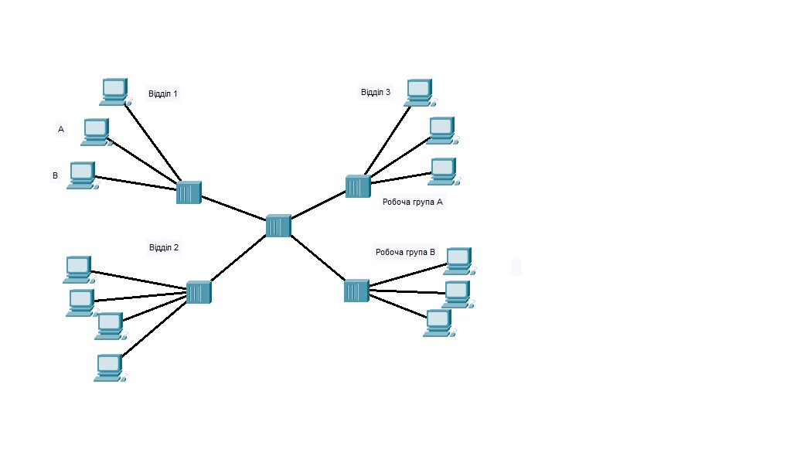
Рисунок – 3.1 Фізична структура мережі

Логічна структура є невід'ємною частиною будь-якої сучасної інформаційної мережі. Вона дозволяє ефективно використовувати ресурси, оптимізувати потоки даних та забезпечувати надійну та продуктивну роботу мережі. І відповідно для того, щоб оптимізувати роботу мережі, її потрібно упорядкувати за допомогою логічної структуризації (рис. 3.2).
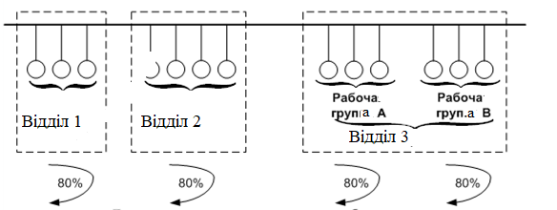
Рисунок 3.2 – Суперечність між логічною структурою мережі і структурою інформаційних потоків

Продуктивність даноі мережі може істотно підвищитися, якщо відмовитися від єдиного однорідного середовища, що розділяється. Тобто, зробити так, щоб кадри, які передають комп'ютери відділу 1, виходили б за межі цієї частини мережі в тому і тільки в тому випадку, якщо ці кадри направляються якому-небудь комп'ютеру з інших відділів. З іншого боку, в мережу кожного з відділів нехай попадають ті і тільки ті кадри, які адресовані вузлам цієї мережі. При такій організації роботи мережі її продуктивність істотно підвищиться, оскільки комп'ютери одного відділу не будуть простоювати в той час, коли обмінюються даними комп'ютери інших відділів.
Для логічної структуризації мережі використовуються такі комунікаційні пристрої, як мости, комутатори, маршрутизатори і шлюзи. З використанням моста середовище передачі мережі розділяється на частині (часто звані логічними сегментами). При цьому передача інформаціі з одного сегмента в інший відбувається тільки в тому випадку, якщо така передача дійсно необхідна, тобто якщо адреса комп'ютера призначення належить інший підмережі. Тим самим міст ізолює трафік однієї підмережі від трафіка іншої, підвищуючи загальну продуктивність передачі даних в мережі. Локалізація трафіка не тільки економить пропускну спроможність, але і зменшує можливість несанкціонованого доступу до даних, оскільки кадри не вийдуть за межі свого сегмента і їх складніше перехопити зловмиснику. Замінимо центральний концентратор мережі на міст. Таким чином, ми сегментуємо мережу на окремі логічні сегменти мереж 1-го і 2-го відділів і два логічні сегменти мережі 3-го відділу. Кожний логічний сегмент будується на базі концентратора і має найпростішу фізичну структуру, утворену відрізками кабелю, зв'язуючи комп'ютери з портами концентратора.

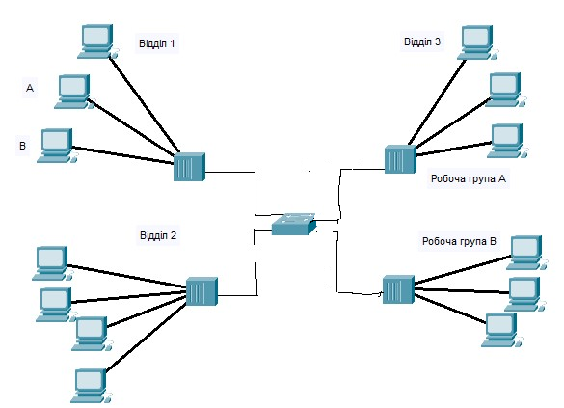
Рисунок 3.3 –Логічна структуризації мережі за допомогою моста

Мости: локалізація трафіку за MAC-адресами
Міст ділить мережу на сегменти, запам'ятовуючи, з якого порту він отримав кадр даних від кожного комп'ютера. Далі міст пересилає кадри, призначені для конкретного комп'ютера, на відповідний порт.
Мости використовують MAC-адреси комп'ютерів для локалізації трафіку. Це ускладнює визначення приналежності комп'ютера до певного логічного сегмента, адже сама MAC-адреса не містить такої інформації. Міст не володіє точною топологією зв'язків між логічними сегментами, що обмежує можливі конфігурації мережі. Обмеження мостів:
- Мережеві сегменти не повинні утворювати замкнутих контурів.
- Неможливість маршрутизації трафіку між різними мережевими шарами (наприклад, IPv4 та IPv6).

Комутатори – це варіація мосту, але з багатьма портами, фактично це мости нового покоління. Комутатори працюють за принципом, схожим на мости, але з деякими ключовими відмінностями:
- Кожен порт комутатора має власний процесор, який обробляє кадри незалежно від інших портів.
- Це значно підвищує загальну продуктивність комутатора в порівнянні з традиційними мостами, що мають лише один процесорний блок.
- Комутатори можна назвати мостами нового покоління, адже вони обробляють кадри в паралельному режимі.
Переваги комутаторів:
- Висока продуктивність
- Зниження затримок
- Більш ефективна локалізація трафіку
Обмеження комутаторів:
- Неможливість маршрутизації трафіку між різними мережевими шарами
- Обмеження на конфігурацію зв'язків, подібні до мостів

Маршрутизатори призначені для інтелектуального керування трафіком. Через обмеження мостів та комутаторів з'явилися маршрутизатори - новий тип мережевого обладнання. Маршрутизатори більш надійно та ефективно ізолюють трафік окремих частин мережі одна від одної. Вони працюють на третьому рівні моделі OSI, використовуючи адреси мережевого рівня для передачі пакетів. Переваги маршрутизаторів:
- Можливість маршрутизації трафіку між різними мережевими шарами (наприклад, IPv4 та IPv6)
- Ефективна локалізація та ізоляція трафіку
- Підтримка складних мережевих топологій, включаючи замкнуті контури
- Підвищення надійності та гнучкості мережі
На рисунку 3.3 зображена мережа з маршрутизаторами. Між підмережами відділів 1 і 2 прокладено додатковий зв'язок, який може використовуватися для підвищення продуктивності та надійності мережі. Маршрутизатори автоматично вибирають найкращий маршрут для передачі даних, роблячи мережу більш ефективною та стійкою до збоїв.
Міст, комутатор та маршрутизатор - це три типи мережевого обладнання, які використовуються для з'єднання комп'ютерів та передачі даних. Кожен з них має свої переваги та обмеження, тому вибір відповідного типу обладнання залежить від потреб та специфіки конкретної мережі.

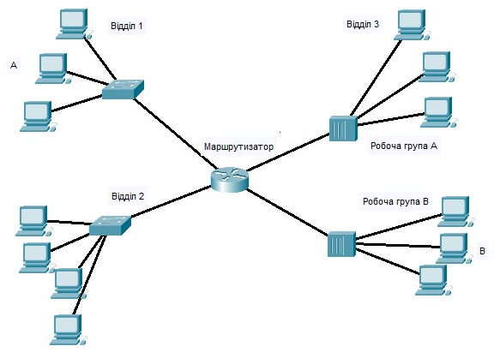
Рисунок 3.3 –Логічна структуризація мережі за допомогою маршрутизаторів

Маршрутизатори не лише розділяють мережу на логічні сегменти, але й здатні об'єднувати в єдине ціле підмережі, побудовані з використанням різних технологій, наприклад Ethernet та РРР. Це робить їх незамінними інструментами для створення складних та гнучких мережевих інфраструктур.
Шлюзи виконують подібну функцію, з'єднуючи окремі частини мережі. Їх основне призначення - об'єднувати мережі з різними типами системного та прикладного програмного забезпечення. На відміну від маршрутизаторів, шлюзи не завжди локалізують трафік, але можуть робити це як побічний ефект.
Великі мережі практично неможливо побудувати без чіткої логічної структури. Для окремих сегментів та підмереж, як правило, використовуються однорідні топології базових технологій. Об'єднання цих сегментів завжди потребує обладнання, що забезпечує локалізацію трафіку, наприклад мостів, комутаторів, маршрутизаторів або шлюзів.
У сучасних корпоративних мережах для об'єднання віддалених сегментів найчастіше використовується технологія віртуальних приватних мереж (VPN). VPN створює зашифрований тунель через Інтернет, що дозволяє комп'ютерам з різних місць безпечно підключатися до корпоративних ресурсів, ніби вони знаходяться в одній локальній мережі.
Отже, маршрутизатори, шлюзи, VPN та інші мережеві технології дають можливість створювати складні та масштабовані мережеві інфраструктури, що відповідають потребам сучасного бізнесу. Вибір відповідного обладнання та технології залежить від конкретних завдань та особливостей мережі.

4ТЕХНОЛОГІЯ ВІРТУАЛЬНОЇ ПРИВАТНОЇ МЕРЕЖІ

4.1 Технологія VPN

Віртуальна приватна мережа (VPN) дозволяє співробітникам отримувати безпечний віддалений доступ до корпоративних ресурсів з будь-якого місця. Це особливо корисно для працівників, які працюють з віддалених офісів, відділень або з дому. Вони можуть підключатися до корпоративної мережі через захищений тунель і отримувати доступ до файлів, додатків, баз даних та інших ресурсів. Основні особливості VPN:
- Захищена передача даних: VPN шифрує інформацію, що передається по мережі, унеможливлюючи перехоплення і читання даних третіми особами. Крім того, VPN може забезпечити автентифікацію користувачів.
- З’єднання філій та відділень: VPN дозволяє об’єднати різні філії та відділення організації в єдину корпоративну мережу. Це сприяє спільному використанню ресурсів та забезпечує безпеку комунікації між розподіленими локаціями.
- Контроль використання: Організації можуть встановлювати правила доступу, фільтрувати трафік і контролювати використання ресурсів для забезпечення безпеки та оптимального функціонування мережі.
У корпоративних мережах VPN можуть бути реалізовані за допомогою різних протоколів, таких як IPsec, SSL/TLS, L2TP та інші. Організації можуть встановлювати власні VPN-сервери або використовувати послуги VPN-провайдерів для створення і керування віртуальними мережами передачі даних у своїй корпоративній інфраструктурі.
VPN – це об’єднання віддалених локальних мереж або окремих робочих місць з використанням спеціальних апаратних або програмних пристроїв, які здійснюють інформаційний захист транзитного трафіку і його тунелювання поверх публічних мереж з пакетною передачею [9].
Безпека інформаційної взаємодії локальних мереж і окремих комп’ютерів через відкриті публічні пакетні мережі, наприклад, через Інтернет, вимагає якісного вирішення двох базов

VPN дозволяє працівникам отримувати безпечний віддалений доступ до корпоративних ресурсів з будь-якого місця. Це особливо корисно для працівників, які працюють з віддалених офісів, відділень або з дому. Вони можуть підключатися до корпоративної мережі через захищений тунель і отримувати доступ до файлів, додатків, баз даних та інших ресурсів.
Особливості VPN :
– VPN забезпечує захищену передачу даних шляхом шифрування інформації, що передається по мережі. Це унеможливлює перехоплення і читання даних третіми особами. Крім того, VPN може забезпечити автентифікацію, тобто перевірку ідентифікації користувачів, що підключаються до мережі.
– з'єднання філій та відділень за допомогою VPN може бути використаний для з'єднання різних філій та відділень організації в єдину корпоративну мережу .
Це дозволяє спільно використовувати ресурси, обмінюватись даними та забезпечувати безпеку комунікацій між різними розподіленими локаціями.
– забезпечення контролю використання VPN дозволяє організаціям забезпечувати контроль над комунікаціями в мережі. Вони можуть встановлювати правила доступу, фільтрувати трафік і контролювати використання ресурсів для забезпечення безпеки та оптимального функціонування мережі.
У корпоративних мережах VPN можуть бути реалізовані за допомогою різних протоколів, таких як IPsec, SSL/TLS, L2TP та інші. Організації можуть встановлювати власні VPN-сервери або використовувати послуги VPN-провайдерів для створення і керування віртуальними мережами передачі даних у своїй корпоративній інфраструктурі.
VPN – це технологія, яка дозволяє об'єднувати віддалені локальні мережі або окремі робочі місця в одну віртуальну мережу. Завдяки VPN можна безпечно отримувати доступ до корпоративних ресурсів, таких як файли, сервери та принтери, з будь-якого місця, де є доступ до Інтернету. [7].
VPN – це потужний інструмент, який може допомогти вам безпечно та конфіденційно отримувати доступ до Інтернету та передавати свої данні через захищений канал в рамках цієї мережі. Але VPN не гарантує абсолютну безпеку і необхідно використовувати надійні паролі та інші заходи безпеки для захисту VPN-з'єднання.

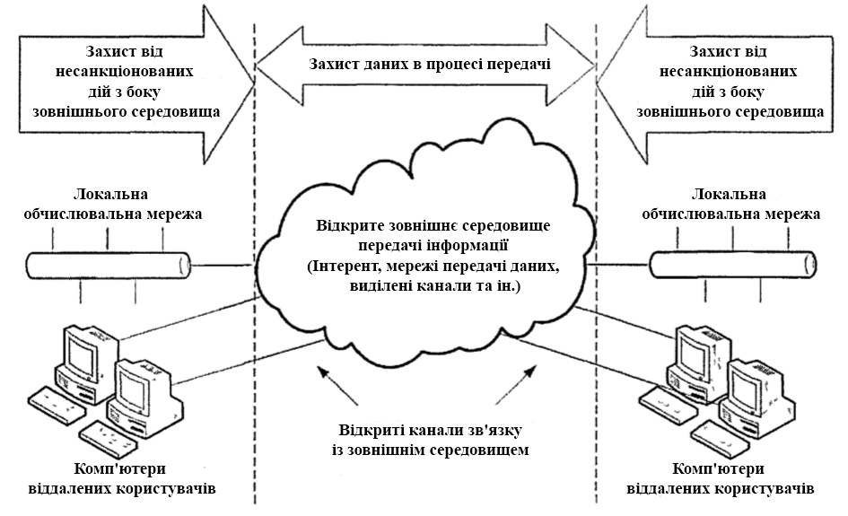
Рисунок 4.1 – Завдання по забезпеченню безпеки інформаційної взаємодії

Забезпечення стійкого захисту інформації при її обміні потребує багатогранного підходу, який поєднує в собі:
1. Організаційні заходи:
- Впровадження політики інформаційної безпеки: чітко визначити правила та процедури поводження з інформацією, розподілити ролі та відповідальності, й чітко окреслити санкції за порушення.
- Підвищення обізнаності користувачів: проводити регулярні навчання та тренінги для співробітників з питань інформаційної безпеки, щоб вони розуміли ризики та знали, як їм протистояти.
- Контроль доступу: обмежити доступ до інформації лише авторизованим користувачам, використовуючи методи аутентифікації та авторизації.
2. Технічні заходи:
- Використання надійних мережевих протоколів: шифрування даних при їх передачі по мережі, наприклад, за допомогою HTTPS, IPsec або TLS.
- Застосування брандмауерів та систем виявлення вторгнень: блокування несанкціонованого доступу до мережі та запобігання кібератак.
- Резервне копіювання даних: створення регулярних резервних копій інформації для її відновлення у разі збою системи або кібератаки.
3. Апаратно-програмні засоби захисту:
- Використання антивірусного програмного забезпечення: захист комп'ютерів від шкідливого програмного забезпечення.
- Застосування систем запобігання витокам даних (DLP): контроль за тим, щоб конфіденційна інформація не була випадково або навмисно розголошена.
- Впровадження систем криптографічного захисту даних: шифрування даних на жорстких дисках та інших носіях інформації.
4. Безперервний контроль та вдосконалення:
- Регулярний аудит інформаційної безпеки: оцінка ефективності існуючих заходів захисту та виявлення потенційних вразливостей.
- Тестування на проникнення: імітація кібератак для виявлення слабких місць у системі безпеки.
- Оновлення програмного забезпечення та протоколів: регулярне оновлення програмного забезпечення, операційних систем та протоколів безпеки для усунення вразливостей.
Важливо зазначити, що загрози інформаційній безпеці постійно еволюціонують, тому важливо постійно оновлювати та вдосконалювати комплекс заходів захисту. Необхідно знайти баланс між безпекою та зручністю використання, щоб не заважати роботі користувачів. Забезпечення інформаційної безпеки – це спільна відповідальність керівництва, ІТ-спеціалістів та всіх співробітників. Застосування цих заходів дозволить вирішити проблему максимально захищеної роботи будь-яких користувачів через публічну телекомунікаційну мережу і безпечного підключення до неї органів державної влади, бюджетних організацій, пунктів колективного доступу і комерційних користувачів

4.2 Аспекти забезпечення інформаційної безпеки у відомчих мережах

Розвиток інформаційних технологій відбувається зі швидкістю блискавки. Нові технології, ідеї та винаходи з’являються щодня, а їх застосування сприяє покращенню якості життя людей. Проблеми інформатизації суспільства активно вирішуються на державному рівні, а уряди зосереджені на підвищенні рівня інформатизації для всіх верств населення. Законодавство також регулює впровадження інформаційних нововведень у всі сфери діяльності.
Сьогодні важко уявити життя без мобільних телефонів, електронної пошти, корисних мережевих додатків та можливості отримувати важливу інформацію через Інтернет з будь-якого місця. Однак ці нововведення також приховують потенційні ризики, зокрема порушення конфіденційності особистих даних.
Електронні щоденники, медичні картки, віртуальні банки та інші інтернет-сервіси дозволяють зручно взаємодіяти з інформацією, але вони також можуть стати об’єктом несанкціонованого доступу. Забезпечення конфіденційності даних стає важливим завданням для користувачів, які використовують Інтернет як сховище своїх персональних даних.
З розвитком інформаційних технологій виникає все більше вразливостей, які можуть бути використані зловмисниками. Захист інформації стає невід’ємною частиною діяльності компаній та організацій. Відсутність адекватного захисту може призвести до серйозних фінансових та матеріальних втрат.
Крім попиту комерційних підприємств на мережеві послуги, зростає і число користувачів мережі Інтернет, кожен з яких може бути ініціатором хакерських атак або їх жертвою. Доступ до даних в Інтернет може отримати абсолютно будь-який користувач, якщо ці дані не захищені відповідним чином, і навмисно пошкодити, знищити або перехопити і використовувати їх у своїх цілях. Крім того дані можуть бути пошкоджені ненавмисно, через помилки в програмному забезпеченні, технічні збої в мережі. Все це являє собою серйозну загрозу безпеці користувальницьких даних.
Домогтися високого ступеня захищеності можна тільки, якщо використовувати передові технології захисту мережі передачі даних. Внаслідок поширення і збільшення доступності мережевих технологій, служби забезпечення безпеки стали важливою частиною роботи мережі.
Коли потрібно працювати в інформаційному просторі та передавати дані через загальнодоступні мережі, такі як Інтернет, виникає гостра потреба у надійному захисті інформації. Проблема захисту даних сьогодні є актуальною та важливою. Комплексний підхід до забезпечення інформаційної безпеки передбачає координоване застосування програмних, організаційних і технічних заходів, які блокують канали вірусних загроз. Організація повинна впровадити сукупність дій:
- Виявлення і усунення вразливостей: Після аналізу можливих загроз слід вжити заходів для усунення вразливостей, що можуть призвести до інформаційних атак.
- Своєчасне виявлення і запобігання атакам. Організація повинна реагувати на можливі атаки, виявляючи їх і запобігаючи наслідкам.
Потрібно розуміти, що ефективна реалізація згаданих вище способів на підприємстві можлива тільки за умови наявності нормативно- технологічного та кадрового забезпечення(рис 4.2)
Нормативно- методичне забезпечення
інформаційною безпекою
НАПРЯМИ ЗАБЕЗПЕЧЕННЯ ІНФОРМАЦІЙНОЮ БЕЗПЕКОЮ

Кадрове забезпечення
інформаційної безпеки
Технологічне забезпечення інформаційною
безпекою

Рисунок 4.2– Основні напрями забезпечення інформаційної безпеки
Для досягнення максимальної ефективності в захисті інформації рекомендується використовувати комплексний підхід, який поєднує в собі різні методи та інструменти. Нормативно-правова база:
- Створення чіткої правової бази, яка регламентує правила та процедури захисту інформації від різноманітних загроз.
- Розробка та впровадження на підприємстві нормативно-правових документів, що чітко визначають вимоги до інформаційної безпеки, наприклад, політика й концепція інформаційної безпеки, посадові інструкції для роботи з інформаційними системами.
Кадрове забезпечення – організація регулярного навчання співробітників з питань інформаційної безпеки, щоб вони чітко розуміли ризики, знали методи протидії їм та вміли правильно реагувати на кібератаки.
Програмно-технічнічні засоби – це використання комплексу алгоритмів, програм та протоколів, що забезпечують:
- Шифрування даних для захисту їх конфіденційності.
- Контроль за несанкціонованим доступом до інформації.
- Захист від шкідливих програм та кібератак.
До основних видів технічних засобів захисту належать:
- Засоби криптографічного захисту інформації.
- Засоби розмежування доступу до ресурсів інформаційної системи.
- Міжмережеві екрани.
- Системи аналізу захищеності інформаційної системи.
- Засоби виявлення та запобігання кібератак.
- Антивірусні програми.
- Системи аналізу контенту.
- Засоби захисту від спаму.
Засоби криптографічного захисту – спеціальні програмно-апаратні комплекси, що здійснюють криптографічне перетворення даних для забезпечення їх конфіденційності та цілісності.
Засоби розмежування доступу – програмні та апаратні комплекси, що обмежують доступ до інформаційних ресурсів системи лише авторизованими користувачами. Розмежування доступу ґрунтується на процедурах ідентифікації, автентифікації та авторизації користувачів.
Комплексний підхід, що поєднує в собі правові, організаційні, кадрові та технічні заходи, є ключем до успішного захисту інформації. Регулярний контроль, оновлення та вдосконалення системи безпеки дозволять створити стійкий захист від сучасних кіберзагроз (рис. 4.3).

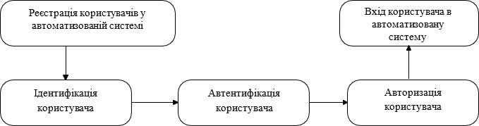
Рисунок 4.3 – Процедура входу користувача в автоматизовану систему

Міжмережеві екрани відповідають за реалізацію методів контролю за інформаційними даними, які надходять в автоматизовану систему (АС) або виходять з неї. Ці екрани також забезпечують захист АС шляхом фільтрування інформації на основі параметрів, заданих адміністратором. Процес фільтрування включає аналіз заголовків кожного пакета даних, що проходить через міжмережевий екран, і передачу його далі за маршрутом тільки у випадку, якщо він відповідає всім заданим правилам фільтрування. За допомогою фільтрації міжмережевих екранів можна забезпечити захист від мережевих атак, видаляючи з інформаційного потоку саме ті пакети даних, які можуть бути потенційно небезпечними для АС.
Засоби аналізу захищеності призначені для виявлення вразливих місць у програмно-апаратному забезпеченні АС.
Системи виявлення атак – це спеціалізовані програмні або програмно-апаратні комплекси, які призначені для виявлення інформаційних атак на ресурси АС. Вони збирають та аналізують дані про події, що реєструються в системі.
Засоби антивірусного захисту призначені для виявлення та видалення шкідливого програмного забезпечення, такого як комп’ютерні віруси та “троянські коні”.
Засоби захисту від спаму дозволяють виявляти та фільтрувати небажані рекламні поштові повідомлення. Вони також можуть виявляти спроби передачі конфіденційної інформації через поштову систему.
Системи моніторингу Інтернет-трафіку призначені для контролю доступу користувачів до ресурсів мережі Інтернет. Вони обмежують доступ до заборонених Інтернет-ресурсів та виявляють спроби передачі конфіденційної інформації через протокол HTTP.
Для забезпечення безпеки можна використовувати такі механізми та їх комбінації:
- Шифрування. Воно відповідає за перетворення початкової інформації (простого тексту) в шифрований текст. Тільки довірені сторони можуть розшифрувати цей текст.
- Електронний цифровий підпис – додається до даних та документів в електронній формі, ідентифікує автора і має юридичну силу, подібну до звичайного підпису.
- Механізми керування доступом. Вони надають певні повноваження та регулюють права доступу.
- Механізми контролю цілісності даних. Вони відповідають за точність, достовірність та цілісність даних під час їх обробки та збереження.
- Механізми автентифікації – перевіряють ідентичність користувача за допомогою певного ідентифікатора.
- Механізми додаткового трафіку – ускладнюють аналіз мережевого трафіку.
- Механізми керування маршрутизацією – встановлюють шлях, яким будуть проходити інформаційні дані.
- Механізми нотаризації – підтверджують складові комунікації, такі як особи відправника, час та цілісність інформації. Цей механізм базується на цифровому підписі.
Отже, задача захисту корпоративної мережі є комплексною і потребує використання складних комплексних рішень, що дозволить досягти бажаного рівня безпеки.

5 РЕАЛІЗАЦІЯ ПРОЕКТУ

5.1 Вибір технології VPN для організації віддаленої взаємодії

Використання технологіі VPN можливо реалізувати за чотири основних типами технічних рішень [7]:
- Віртуальна приватна мережа з віддаленим доступом (Remote Access VPN). Ця послуга забезпечує захищену взаємодію між віддаленим користувачем і корпоративними ресурсами. Віддалений користувач підключається безпосередньо зі свого комп’ютера, використовуючи програмне забезпечення, яке реалізує функції клієнта.
- Внутрішньокорпоративна віртуальна приватна мережа, Інтранет (Intranet VPN). Ця послуга об’єднує розподілені філії однієї організації в єдину захищену мережу. Вона використовує методи IP-тунелювання, такі як GRE, L2TP або IPSec, для створення віртуальних приватних з’єднань між офісами.
- Механізми керування доступом. Вони надають повноваження та регулюють права доступу.
- Механізми контролю цілісності даних. Вони відповідають за точність, достовірність та цілісність даних під час їх обробки та збереження.

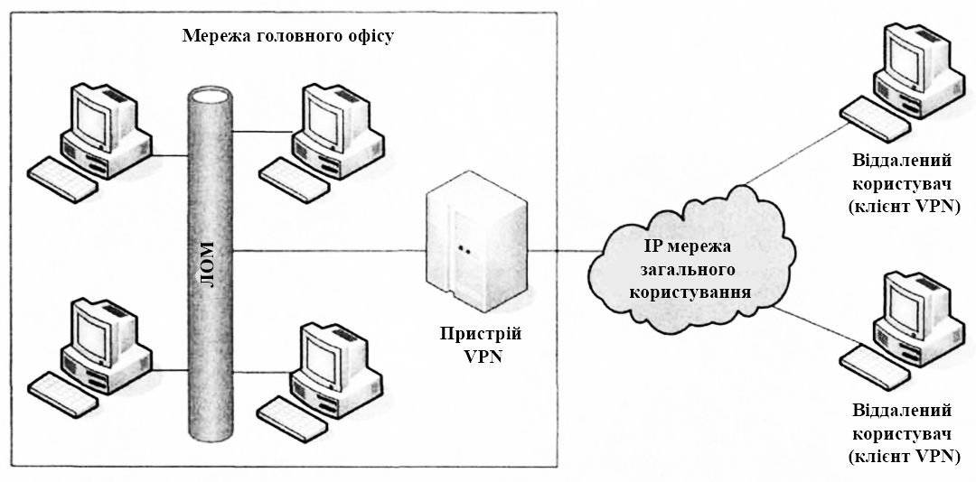
Рисунок5.1 - Віртуальна приватна мережа з віддаленим доступом (Remote Access VPN)
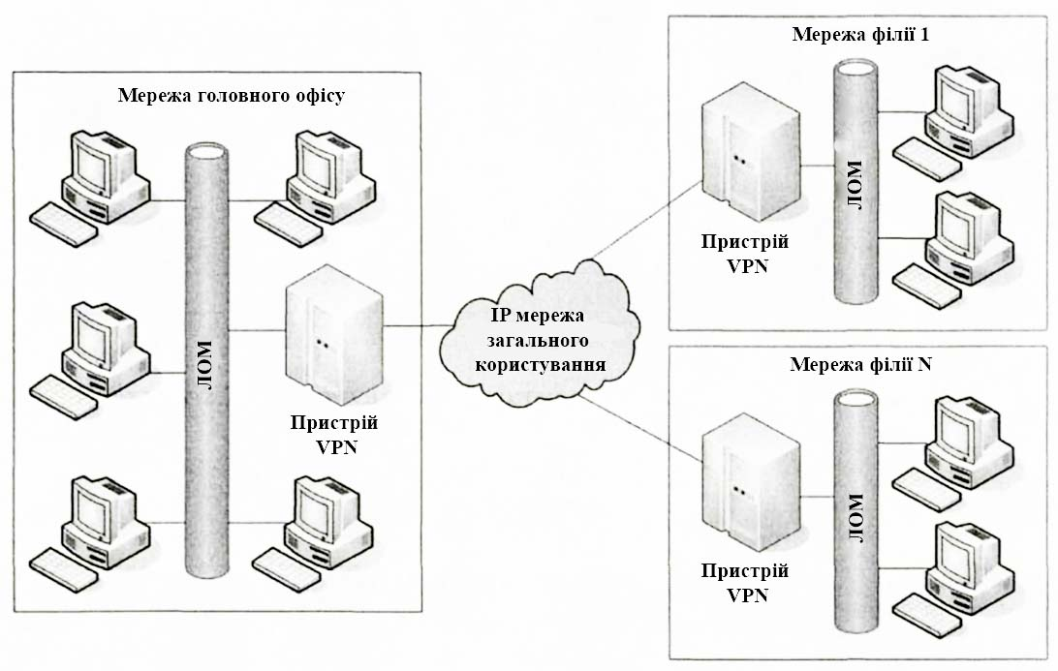
Рисунок 5.2 - Внутрішньо корпоративна мережа (Intranet VPN)

Технологія VPN дозволяє організовувати різноманітні структури одна зних це так звана екстранет мережа. Мережа VPN “екстранет” (Extranet) забезпечує прямий доступ між мережами різних компаній, сприяючи підвищенню надійності зв’язку. Вона схожа на внутрішньокорпоративні віртуальні приватні мережі, але взаємодіє через публічну IP-мережу. При співпраці кількох компаній важливо обмежити доступ до певної інформації. Таким чином, користувач може мати єдиний канал доступу, який задовольняє його потреби в отриманні загальнодоступної та приватної інформації, включаючи голосові повідомлення.
Технологія “голос поверх IP” (VoIP) дозволяє передавати голосові повідомлення між офісами через приватні віртуальні мережі.
VPN “Клієнт-сервер” (Client/Server VPN) забезпечує захист передачі даних між віддаленими вузлами однієї корпоративної мережі. Цей варіант використовується, коли необхідно об’єднати в одній фізичній мережі кілька логічних мереж.

5.2. Secure Socket Layer (SSL)

Для захисту інформації під час її передачі через мережі використовуються протоколи безпеки. Ці протоколи шифрують дані, забезпечуючи конфіденційність та цілісність, а також аутентифікують учасників, запобігаючи несанкціонованому доступу. Два найпоширеніші протоколи безпечної передачі даних – це IPSec та SSL/TLS.
Протокол IPSec (Internet Protocol Security) – протокол безпеки, що працює на транспортному рівні моделі OSI. Розроблений робочою групою IETF з безпеки транспортного рівня (Transport Layer Security – TLS). Забезпечує наскрізне шифрування даних, захищаючи інформацію на всьому шляху передачі. Дозволяє створювати віртуальні приватні мережі (VPN), які забезпечують безпечний канал зв'язку через Інтернет. Не потребує змін у проміжних мережевих пристроях. Сумісний з різними операційними системами та пристроями. Переваги IPSec:
- Наскрізне шифрування даних
- Створення VPN
- Гнучкість та сумісність
Протокол SSL/TLS (Secure Sockets Layer/Transport Layer Security) – протокол безпеки, що працює на прикладному рівні моделі OSI. Розроблений Netscape Communications, широко використовується для захисту веб-трафіку, HTTPS. Забезпечує шифрування даних, аутентифікацію сервера та цілісність даних. Підтримується більшістю веб-браузерів та веб-серверів. Переваги SSL/TLS:
- Широке поширення та підтримка
- Захист веб-трафіку
- Шифрування, аутентифікація та цілісність даних
Порівняння протоколів IPSec і SSL представлено в таблиці 5.1.
Порівнюючи протоколи IPSec та SSL можна відмітити, що IPSec має більше переваг, ніж його конкурент та являється лідером у реалізації віртуальних приватних мережах. Але на ринку захисту мережевих додатків лідером є саме протокол SSL
Таблиця5.1– Порівняння протоколів IPSec і SSL
Технологія | IPSec | SSL
Рівень роботи | Транспортний | Прикладний
Апаратна  залежність | Так | Так
Код | Непотребує змін для додатків.  Може вимагати доступ до  Вихідного коду стека | Потрібні зміни в додатках.  Можуть знадобитися новіDLL або доступ до вихідного коду додатків.
Захист | IP-пакетцілком.Включає захист для протоколів  верхніхрівнів. | Тільки рівень додатків.
Фільтрація пакетів | Заснований на автентифікованих заголовках, адреси відправника і одержувача Проста і дешева | Заснована на вмісті і семантиці .високого рівня.Більш складна.
Платформи | Будь-які системи,  включаючи | Восновному,кінцеві системи  (клієнти/сервери),атакож
Firewall/VPN | Весь трафік захищений. | Захищений тільки трафік рівня  додатків.
Наскрізне шифрування | + | +
Прозорість | Для користувачів і додатків. | Тількидля користувачів.

5.3 Аналіз особливостей функціонування протоколу IPSec

На ринку існує декілька різних варіацій реалізації протоколу IPSec. Одним з найбільш надійних рішень вважається рішення від компанії Cisco. Cisco пропонує технологію IPSec, вбудовану в операційну систему IOS, яка забезпечує комплексний захист мережі як від зовнішніх, так і від потенційних внутрішніх загроз.
IPSec (Internet Protocol Security) – це система стандартів, розроблена для встановлення та підтримки захищеного каналу зв'язку під час передачі даних. Вона охоплює:
- Автентифікацію: Підтвердження особистості учасників з'єднання.
- Шифрування: Перетворення даних у незрозумілий формат для несанкціонованих осіб.
- Управління ключами: Розповсюдження та захист секретних ключів, необхідних для роботи протоколів автентифікації та шифрування.
Переваги IPSec від Cisco:
- Захист вмісту пакетів IP – захист даних, що передаються в пакетах IP.
- Захист від мережевих атак – фільтрація пакетів та використання надійних з'єднань для запобігання кіберзагрозам.
- Гнучкість – можливість використання різних алгоритмів шифрування, автентифікації та генерації ключів.
- Сумісність – підтримка на широкому спектрі мережевих пристроїв та операційних систем.
IPSec діє на мережевому рівні, захищаючи та автентифікуючи IP-пакети між пристроями, що беруть участь у з'єднанні. Він не обмежується певними алгоритмами шифрування, автентифікації або технологіями генерації ключів,
Для комплексного захисту інформації комерційного підприємства рекомендується впровадити СУІБ. Це система політик, процедур, процесів, підходів, інформаційних систем та програмного забезпечення, спрямованих на:
- Мінімізацію ризиків. Захист даних в інформаційно-телекомунікаційних системах (ІТС).
- Безперервну роботу бізнесу. Забезпечення стійкості до кіберінцидентів.
- Відновлення даних. Відновлення інформації у разі втрати або пошкодження.
Передумови для впровадження СУІБ - підвищення загального рівня інформаційної безпеки, відповідність галузевим вимогам та виконання тендерних або бізнес-вимог.
Впровадження СУІБ та використання IPSec від Cisco забезпечують:
- Надійний захист мережі від кіберзагроз.
- Відповідність нормативним вимогам та стандартам.
- Підвищення загального рівня інформаційної безпеки підприємства.
- Захист конфіденційності даних.
- Зниження ризиків фінансових втрат та шкоди репутації.
Потреба в підвищенні рівня безпеки може виникнути з різних причин, таких як економічне зростання підприємства, збільшення обсягу обмежено доступних даних, оновлення існуючої або створення нової інформаційної інфраструктури. Кожна галузь також має свої вимоги щодо захисту інформації, які можуть бути законодавчо регламентовані або відповідати міжнародним стандартам. Отже, для отримання дозволу на роботу в конкретній сфері, надання послуг або продаж товарів у певній країні, підприємство повинно отримати відповідні дозволи для своєї системи управління інформаційною безпекою (СУІБ). Також важливо враховувати тендерні або бізнес-вимоги, які можуть визначати співпрацю з підрядними організаціями або в ролі підрядника.
При впровадженні СУІБ на підприємстві рекомендується звернутися до порад спеціалістів або використовувати стандарти в галузі інформаційної безпеки. Поради спеціалістів допомагають отримати актуальні дані про підходи, процеси та програмне забезпечення. Спеціалісти можуть концентруватися на діях, які найбільше сприятимуть підприємству. Важливо враховувати, що цей підхід підходить переважно для малих підприємств, які можуть швидко реагувати на зміни та легко змінювати бізнес-процеси.
Стандарти, навпаки, надають формалізовані вимоги для побудови процесу управління інформаційною безпекою. Стандартизація включає угоди, які дотримуються всіма сторонами галузі або організації, щоб забезпечити виконання процесів в межах встановлених правил. Це сприяє чіткому визначенню вимог та характеристик для об’єктів і суб’єктів СУІБ, раціональному використанню ресурсів та підвищенню впевненості у бізнес-партнерів [3].
Стандартизація має кілька основних переваг:
- Чітке визначення вимог та характеристик суб’єктів та об’єктів СУІБ. При побудові та підтримці системи управління інформаційною безпекою (СУІБ) спеціалісти мають чіткий перелік необхідних політик, процесів та процедур для забезпечення необхідного рівня безпеки.
- Відповідність об’єктів та суб’єктів СУІБ своєму призначенню. Стандарти допомагають забезпечити, що кожен об’єкт та суб’єкт СУІБ відповідає своїм функціональним вимогам.
- Раціональне використання ресурсів для впровадження та підтримки СУІБ. Стандарти дозволяють ефективно використовувати матеріальні та людські ресурси.
- Чітке розуміння моделі безпеки для менеджменту компанії. Стандарти надають менеджменту чітку картину процесів інформаційної безпеки.
- Зменшення витрат на отримання дозвільних документів. Використання готових стандартів спрощує процес збору документації.
- Підвищення впевненості у бізнес-партнерів. Стандарти допомагають демонструвати відповідальність та готовність до співпраці.
- Маркетинг для споживачів послуг або товарів. Використання стандартів може позитивно вплинути на споживачів.

Аналіз структури стеку IPSec
IPSec підтримує дві форми цілісності:
- Цілісність, яка не залежить від з’єднання: Цей сервіс безпеки визначає модифікацію конкретної IP-датаграми, незалежно від стану з’єднання.
- Часткова цілісність послідовності: Цей сервіс також забезпечує цілісність, але враховує послідовність пакетів.
IPSec використовує два протоколи для забезпечення безпеки трафіку: Authentication Header (AH) і Encapsulating Security Payload (ESP). АН (Authentication Header) не забезпечує конфіденційності (шифрування) пакетів, тому його варто використовувати, коли конфіденційність не є обов’язковою або забороненою.
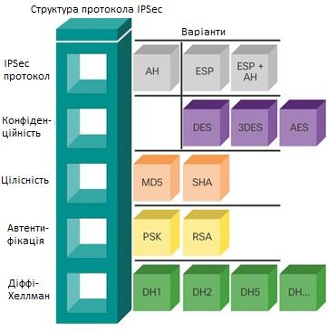
Рисунок 5.3 –Структура IPSec

ІPSec (IP Security) - це комплекс протоколів, що забезпечує конфіденційність, цілісність та автентифікацію даних, які передаються по IP-мережах. Він використовується для створення віртуальних приватних мереж (VPN), захисту корпоративних мереж та інших цілей.
Основні компоненти IPSec:
- Encapsulating Security Payload (ESP): Протокол ESP забезпечує шифрування, автентифікацію та захист від повторного відтворення даних. Використання шифрування та автентифікації в ESP не є обов'язковим, але рекомендується.
- Internet Key Exchange (IKE): Протокол IKE використовується для узгодження параметрів безпеки, таких як алгоритми шифрування та автентифікації, та для створення секретних ключів, які використовуються ESP.
- Алгоритми шифрування та автентифікації: IPSec використовує сучасні алгоритми шифрування, такі як AES, та алгоритми автентифікації, такі як SHA-1, для забезпечення стійкого захисту даних.
- Політика безпеки: Політика безпеки IPSec визначає, які протоколи безпеки та алгоритми використовуються для захисту даних.
- Асоціація безпеки (SA): SA - це сукупність параметрів безпеки, що використовуються для захисту з'єднання між двома хостами. SA включає в себе IP-адреси хостів, алгоритми шифрування та автентифікації, секретні ключі та інші параметри.

Ключова задача протоколу це захист даних, що передаються мережею і ця задача реалізується шляхом шифрування даних. Для виконання цього в стеці протоколу IPSec використовуються різні алгоритми шифрування та автентифікації:
- DES: 56-бітний алгоритм шифрування, який використовується для шифрування та розшифрування даних.
- 3DES: Потрійний DES, який використовує три ключі DES для шифрування даних. 3DES пропонує значно більшу стійкість до злому, ніж DES.
- AES: Симетричний алгоритм шифрування з ключами довжиною 128-256 біт. AES пропонує високий рівень стійкості до злому.
- MD5: Алгоритм хешування, який використовується для автентифікації даних. MD5 створює 128-бітний хеш-код даних, який використовується для перевірки цілісності даних.
- SHA-1: Алгоритм хешування, який використовується для автентифікації даних. SHA-1 створює 160-бітний хеш-код даних, який використовується для перевірки цілісності даних.
- DH: Алгоритм обміну ключами Діффі-Хеллмана, який використовується для безпечного обміну секретними ключами по незахищеному каналу зв'язку.

До важливим переваг, які надає використання протоколу IPSec можна віднести:
- Конфіденційність: IPSec шифрує дані, роблячи їх нечитабельними для несанкціонованих осіб.
- Цілісність: IPSec забезпечує цілісність даних, гарантуючи, що вони не були змінені під час передачі.
- Автентифікація: IPSec автентифікує відправника даних, гарантуючи, що дані надсилаються з легітимного джерела.
- Захист від повторного відтворення: IPSec захищає від повторного відтворення даних, гарантуючи, що одне й те ж повідомлення не може бути відтворене кілька разів.
IPSec – потужний інструмент для забезпечення безпеки даних в IP-мережах. Він застосовується в різних сферах, таких як VPN, корпоративні мережі та електронна комерція. Основні поняття в IPSec:
- Політика безпеки: Вона включає набір правил, які визначають обробку мережевого трафіку. Кожне правило містить фільтри та дії, які виконуються з пакетами.
- Authentication Header (AH) і Encapsulating Security Payload (ESP): Ці протоколи забезпечують безпеку трафіку. AH відповідає за цілісність, а ESP – за цілісність та конфіденційність.
- Протокол управління ключами (IKE): Встановлює довірчі відносини між хостами, узгоджує параметри безпеки та створює загальний ключ.
- Асоціація безпеки (SA): Вона включає IP-адресу одержувача, протокол безпеки, секретні ключі та інші параметри. SA – це основний елемент для захисту обміну інформацією між сторонами.
SA однозначно визначається трійкою, що складається з Security Parameter Index (SPI), IP Destination Address (адреса призначення) і ідентифікатор протоколу безпеки (AH або ESP) .
Розглянемо типові для Інтернету асоціації безпеки, необхідні для роботи IPSec-сумісних вузлів і шлюзів безпеки:
1. Транспортний режим забезпечує безпечне з'єднання між двома комп'ютерами, як правило, об'єднаними єдиною (локальної) мережею. При використанні транспортного режиму забезпечується захист поля корисних даних IP, що містить протоколи транспортного рівня (TCP, UDP), яке, в свою чергу, містить інформацію прикладних служб. Транспортний режим служить для захисту даних переважно всередині однієї мережі,
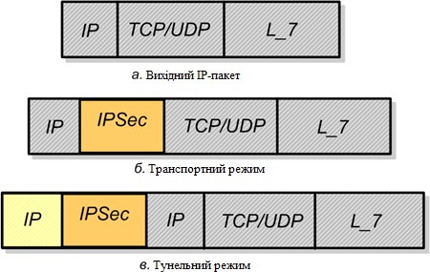
Рисунок 5.4 –Структура ІР пакету в різних режимах

безпека якої не може бути надійно забезпечена іншими способами без значних витрат, або коли вимагається високий рівень безпеки, що досягається спільним використанням різних протоколів. В якості прикладів можна назвати бездротові мережі, а також кабельні мережі, що покривають великі території.
Транспортний режим є режимом для IPSec за замовчуванням. Недоліком транспортного режиму є відсутність механізмів приховування конкретних IP-адрес відправника і одержувача пакета, а також можливість проведення аналізу трафіку. Результатом такого аналізу може стати інформація про обсяги і напрямки передачі інформації, сфера інтересів абонентів, розташування керівників.
2. Режим тунелювання. Якщо хоча б одним з кінців з'єднання є шлюз безпеки, то SA обов'язково повинна виконуватися в тунельному режимі. Два хоста можуть при бажанні так само встановлювати режим тунелювання. Тунельний режим протоколу IPSec використовується в тих випадках, коли потрібно захистити дані (у тому числі заголовки IP), що передаються через загальнодоступну мережу. Прикладами можуть служити зв'язки між віддаленими підрозділами компанії.
Тунельний режим передбачає шифрування всього пакету, включаючи заголовок мережевого рівня. При використанні цього режиму весь пакет IP інкапсулюється в заголовок AH або ESP і додається додатковий заголовок IP. Заголовок протоколу безпеки розташований між зовнішнім і внутрішнім заголовком. IP-адреси зовнішнього заголовка вказують кінцеві точки тунелю, а IP- адреси інкапсульованого заголовка вказують вихідну точку і точку призначення пакета. Завдяки цьому забезпечується захист всього IP-пакета, включаючи заголовок IP .
При цьому, адресні поля зовнішнього заголовка мережевого рівня пакета, що використовує тунельний режим, заповнюються фаєрволом організації і не містять інформації про конкретного відправника пакета. При передачі інформації з зовнішнього світу в локальну мережу організації в якості адреси призначення використовується мережева адреса міжмережевого екрану. Після розшифровки міжмережевим екраном початкового заголовка мережевого рівня пакет направляється одержувачу.
У разі використання ESP в пакетах з'являється два додаткових поля: ESP-кінцевик і значення MAC. MAC – це код ідентифікації повідомлення, для якого використовується значення перевірки цілісності ICV, для чого IPSec вимагає реалізації процедур HMAC-MD5 і HMAC-SHA-1. Ці поля поміщаються після поля L7, яке являє обмін даними протоколів прикладного рівня (FTP, HTTP ).
IPSec потребує у великій кількості інформації для забезпечення безпеки користувачів. SA визначає, які послуги по забезпеченню захисту надаються користувачеві. Такі вимоги до безпеки зберігаються в двох базах даних: БД асоціацій безпеки (SAD) і БД Політики Безпеки (SPD). Вони є сховищами інформації для IPSec, а їх вміст, що конфігурується адміністратором безпеки, керує «поведінкою» IPSec. SAD містить параметри, які пов'язані з кожною активною асоціацією безпеки. Оскільки SA є односпрямованими, в SAD зберігаються пари SA, по одній для кожного напряму.
В базі даних SAD міститься:
- AH: алгоритм автентифікації;
- AH: автентифікаційний секретний ключ (authentication secret);
- ESP: алгоритм шифрування;
- ESP: секретний ключ шифрування;
- ESP: дозвіл автентифікації (yes/no);
- Параметри обміну ключами;
- Обмеження маршрутизації;
- IP політика фільтрації.
SPD описує політики, які визначають характер обробки всього
IP-трафіку, тобто задають, який потік даних і яким чином цей потік даних обробляється (відкинути, обійти IPSec, застосувати IPSec), як обробляти вхідні і вихідні потоки. Таким чином, до цієї бази даних звертаються для обробки кожного вхідного і вихідного пакету. Кожен запис в SPD визначається набором значень полів IP і протоколу верхнього рівня, званих селекторами. Ці селектори використовуються для фільтрації вихідного трафіку, для того щоб поставити його у відповідність з певною SA. Обробка вихідних IP-пакетів здійснюється в наступній послідовності:
- Порівнюються значення відповідних полів у пакеті (селекторні поля) з SPD і знаходиться нуль або більше SA;
- Визначається SA (якщо така є) для пакета і пов'язаний з нею SPI;
- Виконуються необхідні операції IPSec (AH або ESP);
- SPD запис визначається наступними селекторами;
- IP-адреса місця призначення;
- IP-адреса відправника;
- UserID – ідентифікатор користувача, служить для ідентифікації політики, відповідно до ім’я користувача або системи;
- Рівень чутливості даних.
Протокол транспортного рівня. Це значення береться з поля «наступний заголовок» пакета IPv4 або IPv6. Це може бути індивідуальний код протоколу, список кодів протоколу або діапазон таких кодів.
Протокол IPSec (AH, ESP або AH/ESP). Витягується (якщо є) з поля «наступний заголовок» пакета IPv4 або IPv6.
Порти відправника і одержувача. Це можуть бути індивідуальні номери портів ТСР або UDP, список портів або довільний порт.
Клас IPv6. Значення класу виходить з заголовка IPv6. Це може
бути специфічне значення і код довільного класу.
Мітка потоку IPv6. Значення мітки потоку виходить із заголовка IPv6. Це може бути специфічне значення мітки потоку або код довільній мітки.
Тип сервісу IPv4. Значення ToS виходить із заголовка IPv4. Це може бути специфічне значення ToS або покажчик довільного значення.
Кожен мережевий інтерфейс, для якого необхідна обробка IPSec, вимагає визначення баз даних для вхідного і вихідного трафіку.

5.4 Принцип роботи протоколів IPSec

Протокол IPSec складається з трьох основних компонентів: служби агента політики IPSec, обміну ключами в Інтернеті (IKE), а також драйвера IPSec
Етапи роботи IPSec:
Початок процесу IPSec. Додаток, трафік якого вимагає захист IPSec, починає процес обміну даними ІКЕ-протоколу.
Завершення роботи IPSec. Асоціації безпеки IPSec завершують свою роботу або в результаті їх видалення, або через перевищення граничного часу їх існування.
Як відбувається обмін даними між двома хостами з застосуванням IPSec, показано на рис. 5.4

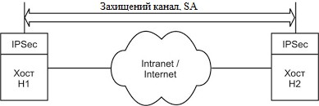
Рисунок 5.4 – Обмін даними між двома хостами із застосуванням IPSec

Обмін ключами в Інтернеті. Перед початком безпечного обміну даними між двома комп'ютерами повинно бути встановлено безпечне підключення. Для створення угоди між двома комп'ютерами існує метод зіставлення безпеки і дозволу обміну ключами, який називається обміном ключами в Інтернеті (Internet Key Exchange, IKE). Даний метод централізує управління зіставлення безпеки, тим самим скорочуючи час підключення, а також створює загальні секретні ключі, які використовуються для захисту і управління даними .
Для забезпечення успішного та безпечного зв'язку, IKE виконує операцію в два етапи. На першому етапі (перша фаза IKE) два комп'ютери створюють безпечний канал з перевіркою автентичності, який називається зіставленням безпечного режиму. Під час цього етапу спочатку виконується узгодження політики безпеки основного режиму за допомогою алгоритму шифрування (DES або 3DES), алгоритму перевірки цілісності (MD5 або SHA1), групи Діффі-Хеллмана або методу автентифікації Kerberos, сертифікат або ключ). Після цього на першому етапі здійснюється обмін відомостями, які необхідні алгоритму визначення ключа Діффі–Хеллмана для створення загального секретного ключа. Після обміну на кожному комп'ютері створюється основний ключ, використовуваний для захисту автентифікації.
Останнім кроком на цьому етапі є перевірка достовірності. У цей момент комп'ютери виконують автентифікація при обміні ключами Діффі–Хеллмана. Всі відомості облікового запису хешуються і шифруються за допомогою ключів, створених за результатами обміну відомостями про групу Діффі-Хеллмана на попередньому кроці.
Асоціація безпеки IKE визначає параметри обміну IKE:
– використовуваний метод автентифікації, алгоритми шифрування і хешування;
– використовувана група Діффі-Хеллмана, максимальний час існування асоціації захисту IKE в секундах або кілобайтах і спільно використовувані секретні значення ключів для шифрування.
Перша фаза IKE може виконуватися в одному з двох режимів: основному (Main Mode) і агресивному (Aggressive Mode). В агресивному режимі менша кількість обмінів параметрами між сторонами, і як наслідок, менша кількість пакетів пересилаються, в результаті чого необхідно менше часу для встановлення сеансу IPSec. Однак, недоліком використання агресивного режиму є те, що обидві сторони обмінюються інформацією до того, як створений захищений канал.
На другому етапі обміну ключами в Інтернеті (друга фаза IKE) зіставлення безпеки узгоджуються від імені драйвера IPSec. Друга фаза IKE виконується в швидкому режимі, після того як в результаті першої фази IKE створюється захищений тунель. Під час цього етапу виконуються наступні кроки: йде узгодження політики, під час якого драйвери IPSec обмінюються такими вимогами до захисту передачі даних, як режим AH або ESP, алгоритм хешування для автентифікації (MD5 або SHA1), а також, якщо запитується, алгоритм шифрування (DES, 3DES, AES). Далі відбувається оновлення або обмін матеріалом для створення ключа сеансу. В цей час IKE оновлює відомості про ключі, після чого відбувається створення нових загальних ключів для автентифікації і шифрування пакетів. І, наостанок, йде процес зіставлення безпеки, після чого ключі передаються в драйвер IPSec разом з SPI
Драйвер IPSec отримує список активних фільтрів від агента політики IPSec і після чого звіряє всі вхідні і вихідні пакети з фільтрами в поточному списку. У тому випадку, якщо пакет повністю співпадає з даним фільтром, то до нього застосовується дія самого фільтра. Якщо ж пакет не відповідає ні одному доступному фільтру, то він повертається в драйвер TCP/IP для прийому або передачі без всяких змін. Як для обробки вхідного, так і вихідного трафіку застосовуються ключі і зіставлення безпеки швидкого режиму. У свою чергу, драйвер IPSec містить у своїй базі даних всі поточні співставлення безпеки швидкого режиму і для правильного застосування зіставлень безпеки і пакетів використовує індекс параметрів безпеки.
Після того, як узгодження безпеки буде завершено, драйвер IPSec приймає від IKE зіставлення безпеки, яке містить ключ сеансу. Потім драйвер IPSec в базі даних знаходить зіставлення безпеки і вставляє індекс параметрів безпеки в заголовок AH або ESP. Після цього він підписує пакети і відправляє їх на рівень IP для пересилання на комп'ютер призначення.
Після завершення другої фази IKE і створення асоціацій захисту IPSec в швидкому режимі, починається обмін інформацією через тунель IPSec. Пакети шифруються і розшифровуються за допомогою алгоритмів шифрування та ключів, зазначених асоціацією захисту IPSec .
При отриманні IP-пакетів, які вважаються небезпечними, драйвер IPSec завжди їх звіряє зі списком фільтрів передачі даних між сторонами підключення.
Асоціація безпеки IPSec задає також межу часу свого існування в кілобайтах переданих даних або в секундах. Вона має спеціальний лічильник, значення якого зменшується на одиницю за кожну секунду або після передачі кожного кілобайта даних.
По закінченні передачі всіх даних узгодження швидкого режиму видаляються, однак зіставлення основного режиму залишається чинним якийсь час. Цей інтервал (час життя) задається в настройках IPSec – політики. Він дозволяє при поновленні передачі даних виконувати лише узгодження швидкого режиму, економлячи час, необхідний для встановлення захищеного з'єднання.
IPSec зазвичай застосовується для створення VPN-тунелів між комп'ютерами або мережами через Інтернет, або іншу масштабну мережу, безпеку якої неможливо контролювати, і є найбільш визнаним, підтримуваним і стандартизованим з усіх протоколів віртуальних приватних мереж (ВПМ, VPN). Для забезпечення спільної роботи різних пристроїв у гетерогенній мережі він підходить краще інших, так як заснований на повністю відкритих стандартах. На відміну від інших VPN-протоколів, IPSec працює на третьому рівні і може захищати будь-який IP-трафік. При його застосуванні з іншими протоколами тунелювання на другому рівні, такими як L2TP, також з'являється можливість захисту і не IP-трафіку.
IPSec – це не жорсткий протокол, який диктує тип алгоритму, ключів і використовуваних методів автентифікації. IPSec – це відкрита модульна платформа, що забезпечує більшу гнучкість для компаній, що вибрали цю технологію. Великою перевагою IPSec залишається те, що він працює на будь-якому виробнику, що підтримує IPSec RFC, отже, використання IPSec вирішує проблеми сумісності. Те, що IPSec є відкритим стандартом і працює на третьому рівні, дозволяє йому вирішувати більш складні завдання.
Одною з важливих переваг IPSec є невисока вартість його використання, оскільки він дозволяє захистити дані та забезпечити перевірку автентичності користувачів і даних без додаткових затрат на мережеве обладнання, так як зберігається сумісність зі всім раніше випущеними обладнанням, а також те, що протокол є стандартним і відкритим, і поставляється практично з усіма сучасними операційними системами.
IPSec забезпечує високий рівень безпеки за допомогою служб, заснованих на криптографії (хешування – для захисту від повторень, забезпечення цілісності даних і перевірки їх достовірності (перевірки прав доступу), і безпосередньо шифрування, що забезпечує конфіденційність даних).
Важливою перевагою IPSec, є простота використання IPSec. Для використання IPSec потрібно лише налаштувати і запустити політику безпеки IPSec. IPSec прозорий для кінцевих користувачів і додатків. Протокол IPSec інтегрований на мережевому рівні, забезпечує безпеку для всіх протоколів, заснованих на IP, пакетах TCP/IP, а значить, при реалізації IPSec брандмауера або маршрутизатора немає необхідності вносити зміни в мережеві додатки настільного ПК, а також немає необхідності перенавчати кінцевих користувачів. Так само при використанні IPSec існує можливість централізованого управління політикою IPSec. IPSec можна налаштовувати через групову політику, політику IP-безпеки або за допомогою правил безпеки підключень. Дана можливість дозволяє застосовувати політики IPSec на домен, сайт або певний підрозділ, усуваючи адміністративні витрати на налаштування кожного окремого комп'ютера.
За допомогою політики IPSec можна налаштувати сервер тільки на прийом трафіку певного типу. IPSec використовує методологію для фільтрації пакетів по IP, діапазонам IP – адрес, протоколам IP і певним TCP і UDP портам.
В даний час не існує таких мережевих технологій, стандартів та алгоритмів, які були б повністю захищені і не вразливі для атак. Але, тим не менш, з розвитком інформаційних технологій способи захисту інформації стають все більш і більш досконалими. Раніше при передачі інформації по мережах можна було з допомогою нескладних дій перехоплювати пакети даних і отримувати доступ до їх вмісту, використовуючи легкий сніфер.
Зараз, при передачі даних застосовується шифрування, яке дозволяє захищати передану інформацію. Однак, на думку служб інформаційної безпеки, вся робота по захисту даних зводиться до мінімізації ризиків її витоку і не забезпечує повної її недоторканності.
Стандарт IPSec, як окремий і досить розповсюджений спосіб захисту інформації, так само, передусім призначений для мінімізації ризику розкриття трафіку при його перехопленні, тому при передачі інформації трафік шифрується. Головною ознакою стандарту IPSec, є handshake (привітання, рукостискання) обох хостів, за допомогою якого виявляється рівень довіри між ними.
Стежити за роботою усієї мережі, вчасно реагувати на проблеми допомагає програма моніторингу. З її допомогою керівництво стежить за тим, що відбувається в службових комп'ютерах, як функціонує виробництво, налагоджуються і підтримуються контакти. Крім цього, програма блокує спам, попереджає вірусні атаки, робить перевірку контенту і файлів, що поступають.
Моніторинг мережі підприємства - це реальна можливість контролювати і убезпечити робочий процес, який пов'язаний з інтернетом і комп'ютерами.

5.4. Розробка структурної схеми мережі віддаленої взаємодії

Спочатку проводиться аналіз потреб користувачів і визначення функціональних вимог до системи. Після цього відбувається проектування архітектури мережі, включаючи вибір типу взаємодії між клієнтами та серверами або між клієнтами, вибір протоколів комунікації та засобів забезпечення безпеки.
Після визначення архітектури розробляються моделі даних і структури повідомлень, які будуть обмінюватися між взаємодіючими вузлами мережі. Під час розробки використовуються відповідні технології програмування та інструменти розробки, які відповідають вимогам проекту.
Після реалізації компонентів системи проводиться інтеграція, тестування функціональності, безпеки та продуктивності. Впровадження системи в експлуатацію включає в себе підготовку інфраструктури, навчання користувачів та підтримку після запуску.
Розробка структурної схеми мережі віддаленої взаємодії вимагає детального планування, системного підходу до проектування та впровадження, а також високого рівня уваги до безпеки та ефективності системи.

5.5. Розрахунок трафіка між центральним офісом і філією

Для проведення логічної структуризації мережі, потрібно мати чітку уяву про те, який тип трафіка генерується у мережі та у якому об’ємі. Для цього потрібно
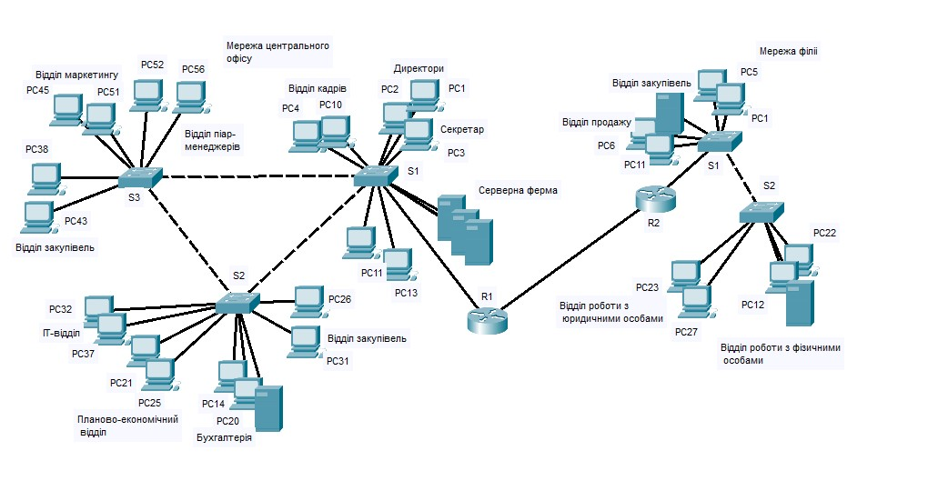

Рисунок 5.5 – Структурна схема інформаційної мережі комерційного підприємства

провести пені розрахунки. Базові характеристики трафіку, якйи може генеруватись у мережі наведено у табл. 5.2.

Таблиця 5.2 – Застосування що використовують користувачі в мережі
Застосування | Тип трафіку | Середня тривалість сеансу,с | Пачечність pch
ІР - телефонія | Голосовий (VoIP) | 600 | 1
Відеоконференція | Інтерактивне відео | 2400 | 5
Електронна пошта | Передача даних | 600 | 2
Web портал | Передача даних | 3600 | 10
Інтерактивні повідомлення (Інтернет пейджинг) | Передача даних | 100 | 20
Вилучений (термінальний) доступ | Трафік транзакцій | 1800 | 10
Обмін файлами (файловий сервер) | Передача даних | 6000 | 30

Інтенсивність трафіку (біт/с) від абоненту, визначається як сумарний потік трафіку, що генерується усіма застосуваннями, які одночасно використовує абонент:

,

де i – кількість застосувань, що використовує абонент; - інтенсивність трафіку, що генерується i-м застосуванням:

;

де – пікова швидкість для i-го застосування, pch(q_{к}) – пачечність (табл. 5.2), Т_{С} – середня тривалість сеансу зв’язку.

Для забезпечення комфортної роботи з мережею, необхідно визначити, канал якої пропускної здатності потрібно надати кожному користувачу. У таблиці 5.3 наведено розрахунок інтенсивності трафіку для кожного з мережевих застосувань, які властиві для мережі філії.

Таблиця 5.3 – Інтенсивність трафіку для мережевих застосувань
№ пп. | Застосування | Середній об’єм трафіку за сеанс | Інтенсивність трафіку
1 | Відеоконференція | 50 Мбайт | 512 Кбіт\с
2 | Електронна пошта | 256 Кбайт | 25 Кбіт\с
3 | Web | 2 Мбайт | 128 Кбіт\с
4 | База даних | 5 Мбайт | 128 Кбіт\с
5 | Електроні таблиці | 300 Кбайт | 32 Кбіт\с
6 | Обмін файлами (файловий сервер) | 2 Мбайт | 128 Кбіт\с
7 | VoIP | 7 Мбайт | 128 Кбіт\с
Продовження таблиці 5.3
8 | Графічні файли | 2 Мбайт | 128 Кбіт\с
9 | Спільна робота з файлами | 5 Кбайт | 64 Кбіт\с
10 | Електронні схеми\креслення | 5 Мбайт | 256 Кбіт\с
11 | Службовий трафік DHCP | 15 Кбайт | 32 Кбіт\с
12 | Службовий трафік DNS | 10 Кбайт | 32 Кбіт\с
13 | Авторизація ААА | 100 Кбайт | 128 кбіт\с
14 | Мережевий друк | 1000 Кбайт | 128 кбіт\с

Для одного робочого місця типову загрузку буду скрадати трафік від роботи в різними застосуваннями всередині мережі філії (спільна робота з текстовими та графічними файлами, робота з електронними таблицями), трафік який потребує виходу на зовнішню мережу (електрона пошта, VoIP, відео конференція, веб) та службовий трафік. Таким чином інтенсивність трафіку можна оцінити за формулою:

γ_{рс}= γ_{internal}+ γ_{external} + γ_{служ} | (7.8)

де γ_{internal} – трафік всередині локальної мережі (бази даних + електроні таблиці + спільна робота з файлами + графічні файли + електроні схеми);
γ_{external} - трафік який потребує виходу на зовнішню мережу (електрона пошта + VoIP+ відео конференція + веб + файловий сервер);
γ_{proto} - трафік службових протоколів.

γ_{рс} = (128+64+256+128+32+128)+(512+128+128+128+25)+(32+32+128) = 1949 Кбіт\с.

Отже загальна швидкість необхідна для роботи становить 1949 Кбіт\с. Але, як показує практика подібний розрахунок не є досить актуальним бо не враховує інтенсивність роботи кожного користувача. Для більш менш комфортної роботи користувача з урахуванням його інтенсивності роботи доцільно буде збільшити необхідну швидкість у 10 раз. Таким чином отримаємо, що для підключення одного користувача необхідно організувати канал з пропускною здатністю 20 Мбіт\с. Відповідно до цього на рівні доступу доцільно застосувати технологію Fast Ethernet, а на рівнях ядра/розподілу Gigabit Ethernet
Також нам потрібно визначити навантаження на зовнішній канал. У технічному завданні вказано, що для взаємодії з клієнтами буде використовуватися технологія VPN, яка дозволяє захистити трафік приватної мережі під час його передачі каналами відкритої публічної мережі Інтернет. Також у мережі будуть циркулювати наступні типи трафіку, які використовують мережу Інтернет:
- Звернення до веб-порталу;
- Відеоконференція;
- ІР-телефонія;
- Електронна пошта;
- Файловий сервер;
- Мережеві сервіси бронювання туристичних послуг;
- Сервіс VPN
- Службові сервіси – ААА, DNS, DHCP,
Відповідно до даних таблиці 5.3 та формули 5.2 отримуємо:
γ = 512+1024+256+128+128+128+25+32+32+32 = 2297 Кбіт/с – необхідна пропускна здатність для віддаленої взаємодії каналу доступу до мережі Інтернет для одного користувача.
Фахівці відділу технічного супроводу можуть підключатися до комп’ютерних мереж клієнтів вилучено за допомогою технології VPN. Для сталої роботи на кожний тунель потрібно щонайменше 2 Мбіт/с. Кожен фахівець може працювати з 10 клієнтами одночасно, всього 10 фахівців.
Отже тоді сумарна пропускна здатність каналу віддаленої взаємодії філії становить: 85*2,3+10*2*10 = 395,5 Мбіт/с. Отже, новій офіс доцільно підключити каналом на швидкості 1000 Мбіт/с.

5.6. Вибір обладнання для організації віддаленої взаємодії

Для даної мережі було вибрано маршрутизатор Cisco 1941. Cisco 1941 є одним із моделей маршрутизаторів, що зазвичай використовуються в корпоративних мережах. Ось ключові аспекти і можливості цього пристрою:
- Продуктивність і швидкість: Cisco 1941 підтримує пропускну здатність до 2 Gbps з підтримкою WAN і LAN інтерфейсів, що дозволяє забезпечити високу швидкість обробки трафіку в корпоративній мережі.
- Мережеві інтерфейси: Маршрутизатор оснащений різними типами інтерфейсів, такими як Ethernet порти (Fast Ethernet і Gigabit Ethernet), WAN інтерфейси (наприклад, T1/E1 або DSL), що дозволяє забезпечити підключення до різних типів мереж і сервісів.
- Програмне забезпечення і функції: Cisco 1941 підтримує різноманітні функції маршрутизації, комутації і безпеки. Він працює під управлінням Cisco IOS (Internetwork Operating System), яке надає розширені можливості для налаштування мережі, включаючи VPN, функції безпеки (firewall, IPS, VPN), QoS (Quality of Service) і багато іншого.
- Масштабованість і резервування: Cisco 1941 підтримує можливості масштабуваності і резервування, що дозволяє встановлювати резервні з'єднання для забезпечення неперервності роботи мережі і підтримувати високий рівень доступності сервісів для користувачів.
- Управління мережею: Cisco 1941 підтримує різні методи управління мережею, включаючи віддалений доступ через SSH або Telnet, SNMP для моніторингу і керування, а також можливості автоматизації інтеграції з іншими системами управління мережею.
Загалом, Cisco 1941 є надійним і потужним рішенням для корпоративних мереж, яке забезпечує високий рівень безпеки, масштабованості і продуктивності, відповідаючи вимогам сучасних бізнес-мереж.

ВИСНОВКИ ТА РЕКОМЕНДАЦІЇ

На даний час корпоративні мережі знаходяться у сфері діяльності інформаційного простору, у якому відбувається інформаційно-технічне протистояння, де головними об’єктами нападу і захисту є системи телекомунікацій, управління або зв'язку, різні радіоелектронні пристрої, та інформаційні ресурси. Для цього використовуються спеціальні засоби знищення, перекручення або розкрадання інформаційних масивів, добування з них необхідної інформації після подолання систем захисту, виведення з ладу телекомунікаційних мереж та комп'ютерних систем.
Появився небезпечний вид інформаційних загроз, який прискорено розвивається, відповідно сфер впливу проглядаються загрози: атака на бізнес (комерційне шпигунство, крадіжки баз даних користувачів компанії, інформаційні дії який з метою підриву репутації та інші) та контролюючі життєдіяльність суспільства складові.
Ці правопорушення направлені проти конфіденційності, цілісності та доступності комп’ютерних систем, мереж та даних.
Комп'ютерні шахрайства, крадіжки, вимагання грошей через інтернет та інше вже не є новими видами протиправних діянь, та засоби за допомогою яких вони здійснюються постійно удосконалюються, тому вже на етапі підготовки проекту корпоративної мережі потрібно визначитися які конкретно механізми захисту буде краще використовувати, щоб мережа комерційного підприємства була недоступною для злодіїв.
В результаті виконаного аналізу загроз комп’ютерної системи, були визначені вразливості технології та загальні підходи до захисту інформації, виявлені перспективні методи забезпечення інформаційної безпеки та науково- технічні дослідження. Використання даної інформації допоможе створити надійну, захищену від вторгнення систему захисту інформації вже на початкових стадіях роботи. Дивлячись на все що сказано вище, можна стверджувати про збільшення у потребі розвитку методів забезпечення захисту інформації мережі компанії, підприємства або корпорації.
У даній дипломній роботі були відображені найперспективніші напрямки методів забезпечення інформаційної безпеки корпоративних мереж, котрі допомагатимуть під час створення надійної системи захисту інформації вже на початкових стадіях роботи.
Потрібно також відмітити, що з розвитком технологій буде збільшуватися і обсяг інформації який у них обертається. Тому необхідність забезпечення конфіденційності, цілісності, доступності, захищеності конфіденційної інформації буде лише збільшуватись.
Одним з головних недоліків є те, що регламентуючі документи є неоднозначними, мають різноманітні трактовки понять, які здатні значно ускладняти розуміння методів забезпечення інформаційної безпеки, це може призвести до некоректного виконання процесів та істотно впливати на рівень інформаційної безпеки підприємства чи компанії.
Проведене дослідження наочно показує, що безпека корпоративних мереж являється відкритою проблемою в новій технології зв'язку.

ПЕРЕЛІК ДЖЕРЕЛ ПОСИЛАННЯ

- Воробієнко П. П., Нікітюк Л. А, Резніченко П. І. «Телекомунікаційні та інформаційні мережі», Київ
- Корпоративна мережа [Електронний ресурс] – режим доступу: https://pidru4niki.com/12631113/bankivska_sprava/topologiya_merezhi
- Корпоративна мережа [Електронний ресурс] – режим доступу: https://sites.google.com/site/infobezpekaosobu/informacijna-bezpeka
- Головач М. Кібернетична безпека. - Київ. 2015. [Електронный ресурс].- Режим доступа: https://studfile.net/preview/5009924
- Корпоративна мережа [Електронний ресурс] – режим доступу: https://lib.chmnu.edu.ua/pdf/metodser/198/7.pdf
- Головач М. Кібернетична безпека. - Київ. 2015. [Електронный ресурс].- Режим доступа: https://studfile.net/preview/5009924
- Лужецький В. А., Кожухівський А. Д., Войтович О. П. Основи інформаційної безпеки. Вінниця ВНТУ 2009. [Електронный ресурс].- Режим доступа: https://studfile.net/preview/6012701/
- Технології віртуальних мереж [Електронний ресурс] – режим доступу: https://ssbb.com.ua/uk/poshuk-i-vyyavlennya-proslyshky/poshuk-zakladnykh- ustrojstv/sposoby-obespecheniya-informacionnoj-bezopasnosti/
- .Лужецький В. А., Кожухівський А. Д., Войтович О. П. Основи інформаційної безпеки. Вінниця ВНТУ 2009. [Електронный ресурс].- Режим доступа: https://studfile.net/preview/6012701/
- Бройдо В.Л., Ильина О.П. Вычислительные системы, сети и телекоммуникации. Учебник для вузов 4-е изд.- СПб. Питер, 2011-560 с
- Уэнстром M. Организация защиты сетей Cisco. Anaging Cisco Network Security : пер. с англ. / М. Уэнстром. — М. : СПб., Киев: Вильямс, 2005. — 758 с.
- Программа сетевой академии Cisco CCNA 1 и 2. Вспомогательное руководство, 3–издание, исправленное — Cisco Press; 2008, 1 кв.; Вильямс 1168 с.

Додаток А

ПЕРЕЛІК КОПІЙ ДЕМОНСТРАЦІЙНОГО МАТЕРІАЛУ

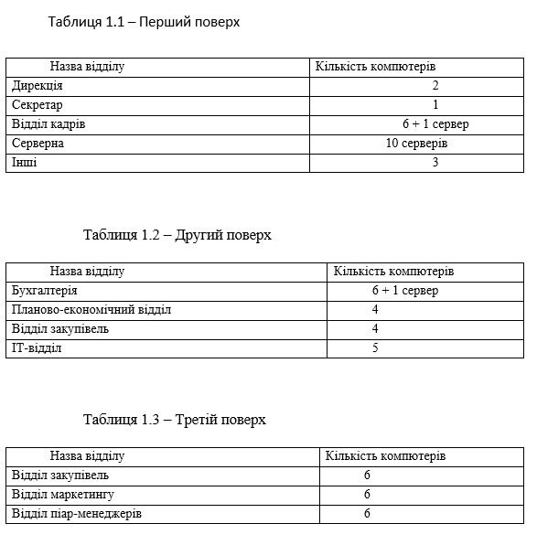
Слайд 1 – Перелік необхідного персоналу обладнання

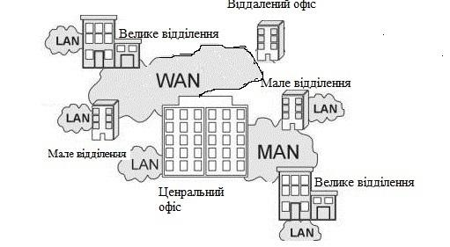

Слайд 2 – Узагальнена схема сучасної корпоративної мережі

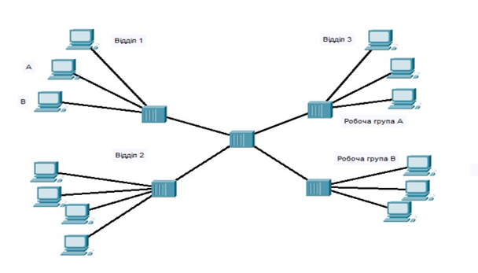

Слайд 3 – Фізична структурзація мережі

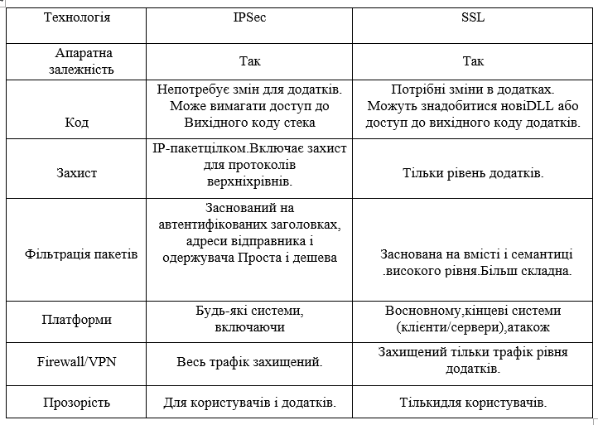

Слайд 4 – Порівняння протоколів IPSec та SSL

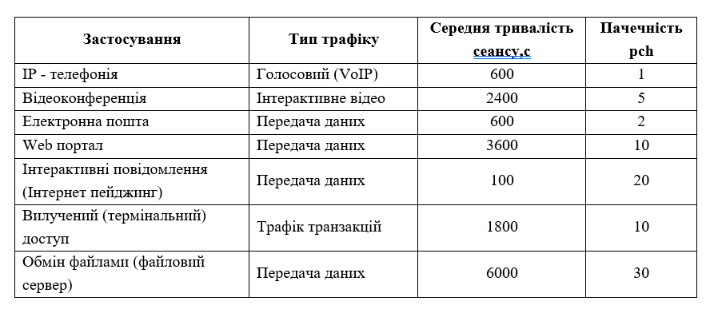

Слайд 5 – Застосування що використовують користувачі в мережі

